

BỘ GIÁO DỤC VÀ ĐÀO TẠO

**TRƯỜNG ĐẠI HỌC CẦN THƠ**

**BÁO CÁO TỔNG KẾT**

**ĐỀ TÀI NGHIÊN CỨU KHOA HỌC CỦA SINH VIÊN**

**ỨNG DỤNG DI ĐỘNG HỖ TRỢ KIẾN THỨC CHO**

**SINH VIÊN NHÓM NGÀNH KỸ THUẬT**

**ĐẠI HỌC CẦN THƠ**

**TSV2015-15**

Thuộc nhóm ngành khoa học: **Công nghệ thông tin và truyền thông**

**Cần Thơ, 8/2015**



BỘ GIÁO DỤC VÀ ĐÀO TẠO

**TRƯỜNG ĐẠI HỌC CẦN THƠ**

**BÁO CÁO TỔNG KẾT**

**ĐỀ TÀI NGHIÊN CỨU KHOA HỌC CỦA SINH VIÊN**

**ỨNG DỤNG DI ĐỘNG HỖ TRỢ KIẾN THỨC CHO**

**SINH VIÊN NHÓM NGÀNH KỸ THUẬT**

**ĐẠI HỌC CẦN THƠ**

**TSV2015-15**

Thuộc nhóm ngành khoa học: **Công nghệ thông tin và truyền thông**

Sinh viên thực hiện: Phan Kim Yến Nhi Nam, Nữ: Nữ

Dân tộc: Kinh

Lớp, khoa: DI1295A2, khoa công nghệ thông tin và truyền thông

Năm thứ: 4 / Số năm đào tạo: 4.5

Ngành học: Hệ thống thông tin

Người hướng dẫn: Ths. Nguyễn Thanh Hải

**Cần Thơ, 8/2015**

# DANH SÁCH THÀNH VIÊN THAM GIA

|  |  |
| --- | --- |
| **HỌ VÀ TÊN** | **ĐƠN VỊ** |
| Phan Kim Yến Nhi | MSSV: B1208796  Lớp: Hệ thống thông tin 2 K38 |
| Nguyễn Thanh Hải | MSCB: 2267  Bộ Môn: Hệ thống thông tin |
| Lê Trọng Nghĩa | MSSV: B1204113  Lớp: Hệ thống thông tin 2 K38 |
| Phan Kim Yến Nhi | MSSV: B1208796  Lớp: Kỹ thuật phần mềm 2 K38 |

# ĐƠN VỊ PHỐI HỢP CHÍNH

* Khoa Công nghệ thông tin & Truyền thông – Đại học Cần Thơ
* Đoàn Trường Đại học Cần Thơ
* Phòng Quản lý Khoa học – Đại học Cần Thơ

# MỤC LỤC

DANH SÁCH THÀNH VIÊN THAM GIA

ĐƠN VỊ PHỐI HỢP CHÍNH

MỤC LỤC

DANH MỤC HÌNH

DANH MỤC TỪ VIẾT TẮT

THÔNG TIN KẾT QUẢ NGHIÊN CỨU CỦA ĐỀ TÀI

THÔNG TIN VỀ SINH VIÊN

CHỊU TRÁCH NHIỆM CHÍNH THỰC HIỆN ĐỀ TÀI

PHẦN 1: MỞ ĐẦU

I. TỔNG QUAN TÌNH HÌNH NGHIÊN CỨU TRONG VÀ NGOÀI NƯỚC

II. SỰ CẦN THIẾT CỦA ĐỀ TÀI

III. MỤC TIÊU CỦA ĐỀ TÀI

IV. NỘI DUNG VÀ PHƯƠNG PHÁP NGHIÊN CỨU

V. ĐỐI TƯỢNG VÀ PHẠM VI NGHIÊN CỨU

PHẦN 2: NỘI DUNG & KẾT QUẢ NGHIÊN CỨU

CHƯƠNG I: NỘI DUNG NGHIÊN CỨU

I. TÌNH HÌNH VÀ NHU CẦU HỌC TẬP HIỆN TẠI CỦA SINH VIÊN NHÓM NGÀNH KỸ THUẬT, PHƯƠNG PHÁP HỌC TẬP HIỆN TẠI Ở ĐẠI HỌC CẦN THƠ

I.1. Tình hình học tập của sinh viên nhóm ngành kỹ thuật tại trường Đại học Cần Thơ

I.2. Nhu cầu học tập hiện tại của sinh viên nhóm ngành kỹ thuật và phương pháp học tập hiện tại ở Đại học Cần Thơ

II. TÀI LIỆU HỖ TRỢ HỌC TẬP CHO SINH VIÊN NHÓM NGÀNH KỸ THUẬT

CHƯƠNG II: KẾT QUẢ NGHIÊN CỨU

I. MÔ TẢ ỨNG DỤNG

II. PHÂN TÍCH HỆ THỐNG

II.1 Mô hình CDM

II.2. Mô hình PDM

III. THIẾT KẾ ỨNG DỤNG

III.1. Thiết kế tổng thể ứng dụng

III.2. Thiết kế theo chức năng

III.3. Thiết kế giao diện

PHẦN 3: KẾT LUẬN VÀ KIẾN NGHỊ

I. KẾT QUẢ ĐÓNG GÓP

I.1 VỀ KHOA HỌC VÀ ĐÀO TẠO

I.2 VỀ PHÁT TRIỂN KINH TẾ

I.3 VỀ XÃ HỘI

II. TRIỂN KHAI ỨNG DỤNG

III. HƯỚNG PHÁT TRIỂN

TÀI LIỆU THAM KHẢO

PHỤ LỤC

I. ANDROID

II. MÔI TRƯỜNG TẬP TRÌNH ANDROID STUDIO

II.1. Giới thiệu về Android Studio

II.2. Hướng dẫn cài đặt Android Studio

III. BACK - END AS SERVICE (BASS) – Parse.com

III.1. Giới thiệu về Back – End as service – Parse.com

III.2. Sơ lược về cách sử dụng Back – End as service – Parse.com

THUYẾT MINH ĐỀ TÀI

# DANH MỤC HÌNH

Hình 1: Mô hình CDM của ứng dụng

Hình 2: Sơ đồ thiết kế tổng thể ứng dụng

Hình 3: Sơ đồ usecase

Hình 4: Màn hình trang chủ ứng dụng

Hình 5: Màn hình giao diện menu

Hình 6: Màn hình giao diện Game Đường đua tri thức

Hình 7:Màn hình giao diện kỹ năng

Hình 8: Màn hình giao diện học Video

Hình 9: Màn hình giao diện phòng thảo luận

Hình 10: Màn hình giao diện danh sách

Hình 11: Các dòng điện thoại Android đầu tiên

Hình 12: Thống kê số lượng điện thoại thông minh bán ra năm 2014

Hình 13: Trang download Android Studio

Hình 14: Cài đặt Android Studio bước 1

Hình 15: Cài đặt Android Studio bước 2

Hình 16: Cài đặt Android Studio bước 3

Hình 17: Cài đặt Android Studio bước 4

Hình 18: Cài đặt Android Studio bước 5

Hình 19: Cài đặt Android Studio bước 6

Hình 20: Cài đặt Android Studio thành công

Hình 21: Quá trình cài đặt Android Studio kết thúc

Hình 22: Màn hình hiển thị khi khởi động Android Studio

Hình 23: Màn hình chọn nơi lưu trữ dữ liệu

Hình 24: Màn hình hiển thị khi khởi động Android Studio

Hình 25: Màn hình hiển thị tiến trình cài đặt các gói cần thiết

Hình 26: Màn hình hiển thị cài đặt các gói cần thiết thành công

Hình 27: Màn hình khi khởi động Android Studio

Hình 28: Giao diện Parse.com

Hình 29: Màn hình hiển thị khi khởi động Android Studio

# DANH MỤC TỪ VIẾT TẮT

|  |  |  |
| --- | --- | --- |
| STT | Thuật ngữ | Diễn giải |
| 1. | CDM | Conceptual Data Model |
| 2. | PDM | Physical Data Model |
| 3. | CSDL | Cơ sở dữ liệu |
| 4. | Bass | Back-end as service |

Chú ý cách viết câu, chấm câu, cách viết hoa.

BỘ GIÁO DỤC VÀ ĐÀO TẠO

**TRƯỜNG ĐẠI HỌC CẦN THƠ**



# THÔNG TIN KẾT QUẢ NGHIÊN CỨU CỦA ĐỀ TÀI

**1. Thông tin chung:**

**-** Tên đề tài: **ỨNG DỤNG DI ĐỘNG HỖ TRỢ KIẾN THỨC CHO SINH VIÊN NHÓM NGÀNH KỸ THUẬT ĐẠI HỌC CẦN THƠ**

- Sinh viên thực hiện: **Phan Kim Yến Nhi**

- Lớp: **Hệ thống thông tin** - Khoa: **Công nghệ thông tin và truyền thông**

- Năm thứ: **4 -** Số năm đào tạo: **4.5**

- Người hướng dẫn: **Ths. Nguyễn Thanh Hải**

**2. Mục tiêu đề tài:**

Phần mềm ứng dụng ”Ứng dụng di động hỗ trợ kiến thức cho sinh viên Đại học Cần Thơ” là giải pháp tin học nhằm hỗ trợ nhu cầu học tập, trao dồi kiến thức cho sinh viên Đại học Cần Thơ:

* Cung cấp các tài liệu học tập cho sinh viên.
* Hỗ trợ sinh viên nhóm ngành kỹ thuật học tiếng Anh, ôn tập và tìm hiểu kiến thức mới trong nhiều lĩnh vực liên quan đến học tập thông qua các hình thức mang tính giải trí, sinh động.

**3. Tính mới và sáng tạo:**

* Phần mềm học tập trên di động đầu tiên tại trường
* Phương pháp vừa học vừa chơi gây hứng thú cho người sử dụng
* Ứng dụng được viết trên nền Android mang tính cơ động cao

**4. Kết quả nghiên cứu:**

* Tìm hiểu nhu cầu học tập của sinh viên Đại học Cần Thơ
* Tìm hiểu phương pháp học tập hiện tại ở trường
* Cải tiến phương pháp học tập truyền thống, thay bằng phương pháp học mới nhằm tạo hứng thú và hiệu quả cho người sử dụng
* Tìm kiếm tài liệu các nhóm ngành kỹ thuật và các tài liệu tiếng anh hỗ trợ cho sinh viên
* Tìm hiểu công nghệ lập trình với Android và Bass– Parse.com, cùng một số công nghệ khác có liên quan.
* Xây dựng CDM cho ứng dụng di động hỗ trợ kiến thức cho sinh viên nhóm ngành kỹ thuật
* Thiết kế thành công ứng dụng di động hỗ trợ kiến thức cho sinh viên nhóm ngành kỹ thuật Đại học Cần Thơ trên nền tảng Android với nhiều tiện ích cho người đọc khám phá.

**5. Đóng góp về mặt kinh tế - xã hội,** **giáo dục và đào tạo, an ninh, quốc phòng và khả năng áp dụng của đề tài:**

***5.1. Về phát triển kinh tế- xã hội***

* Học trực tuyến ngay trên thiết bị di động của người dùng tạo nên tính tiện lợi cho người sử dụng. Họ có thể chủ động quản lý thời gian của mình.
* Không chỉ tiết kiệm được thời gian, mà ứng dụng còn giảm đi rất nhiều công sức của người sử dụng. Thường thì tài liệu chuyên ngành tìm thì rất khó và chủ yếu là những tài liệu tiếng anh dài dòng, gây nhàm chán, buồn ngủ là điều không thể tránh khỏi. Với ứng dụng hỗ trợ kiến thức, thì việc tìm kiếm các tài liệu nhóm ngành kỹ thuật cần thiết là điều vô cùng dễ dàng, chỉ bằng thời gian nhập một tin nhắn.
* Áp dụng công nghệ thông tin vào việc dạy và học một cách hiệu quả.
* Đa số các phần mềm tiếng anh hay tin học trên điện thoại thường là có phí nên gây ra phần nào khó khăn cho người dùng. Với phần mềm nhiều tính năng, tài liệu sát chương trình học và lại hoàn toàn miễn phí là lựa chọn hoàn hảo cho những ai đang học nhóm ngành kỹ thuật.

***5.2. Về khoa học và đào tạo***

* Xây dựng thành công ứng dụng di động hỗ trợ kiến thức cho sinh viên nhóm ngành kỹ thuật đại học Cần Thơ sẽ làm cơ sở để xây dựng các ứng dụng khác, ví dụng ứng dụng di động hỗ trợ kiến thức cho sinh viên trên Địa bàn thành phố Cần Thơ, website tư vấn hỗ trợ kiến thức cho sinh viên, ...
* Ứng dụng này cũng làm giảm nhẹ phần nào gánh nặng của giáo viên và sinh viên trong trường. Giáo viên có thể ghi lại các video hoặc đăng các bài giảng lên ứng dụng, giảm bớt trường hợp giảng nhiều lần một vấn đề. Sinh viên có thể tìm kiếm tài liệu trên ứng dụng một cách dễ dàng, các game cùng các bài luyện tập thú vị với kiến thức chọn lọc kĩ càng mang đến sự thú vị trong học tập
* Nhiều nghiên cứu đã chứng minh, học mà chỉ càng cách những quyển sách khó nhớ hơn rất nhiều cách học kết hợp âm thanh, hình ảnh. Hiểu được vấn đề này, ngoài việc đăng tải các tài liệu, còn lại toàn bộ là các bài luyện tập cùng với game với phương pháp mới, khiến chúng ta không chỉ nhớ lâu mà còn không buồn ngủ, hứng thú trong học tập.
* Ứng dụng hứa hẹn sẽ cải thiện được điểm số của các sinh viên nhóm ngành kỹ thuật. Cải thiện bằng cách nào? Như chúng ta biết, hiện tại sinh viên bị cảnh cáo học vụ của trường chủ yếu là mê chơi game. Việc cải thiện điểm số chỉ có 2 cách: cấm sinh viên chơi hoặc cho sinh viên chơi thoải mái. Chúng ta không thể cấm sinh viên chơi bởi vì họ đã ở độ tuổi có thể tự quyết định bản thân mình muốn gì, làm gì nên việc cải thiện cải thiện chỉ còn có một cách duy nhất là cho họ làm những gì họ thích. Ứng dụng có các game đối kháng và game mini thú vị tin tưởng sẽ làm sinh viên thích chơi, tăng được hứng thú cho họ.

***5.3. Về triển khai ứng dụng***

Ứng dụng hoàn toàn có khả năng triển khai trong thực tế. Hiện nay nhu cầu tin học hóa công tác giáo dục là hết sức cần thiết và hiện tại trường vẫn chưa có ứng dụng hỗ trợ kiến thức cho sinh viên trên thiết bị di động, nhất là ở nhóm ngành với lượng kiến thức khô khan và khó như nhóm ngành kỹ thuật.

Ngoài ra, đây là ứng dụng lại nằm ngay trên chính chiếc điện thoại thân yêu mà mọi người sử dụng hàng ngày, mọi người có thể làm việc mọi lúc, mọi nơi miễn là có internet, giúp người dùng đỡ tốn nhiều thời gian cặm cụi tìm kiếm trên máy tính hoặc vào thư viện ôm một đống sách để đọc mà không hiểu nó nói gì.

Sau khi hoàn thành, ứng dụng sẽ được đoàn trường Đại học Cần Thơ đưa vào sử dụng vì vậy việc duy trì ứng dụng sẽ đảm bảo được lâu dài. Ứng dụng được xây dựng dựa trên các công cụ hoàn toàn miễn phí nên hoàn toàn không gặp rào cản trong vấn đề bản quyền. Ứng dụng có dung lượng nhỏ và không đòi hỏi cấu hình cao nên việc triển khai trong phạm vi nhà trường là điều vô cùng dễ dàng.

**6.** **Công bố khoa học của sinh viên từ kết quả nghiên cứu của đề tài**

Ngày tháng năm

**Sinh viên chịu trách nhiệm thực hiện đề tài**

*(ký, họ và tên)*

Phan Kim Yến Nhi

**Nhận xét của người hướng dẫn về những đóng góp khoa học của sinh viên thực hiện đề tài** *(phần này do người hướng dẫn ghi):*

|  |  |
| --- | --- |
| **Xác nhận của Trường Đại học Cần Thơ**  *(ký tên và đóng dấu)* | Ngày tháng năm  **Người hướng dẫn**  *(ký, họ và tên)* |

**Nguyễn Thanh Hải**

BỘ GIÁO DỤC VÀ ĐÀO TẠO

**TRƯỜNG ĐẠI HỌC CẦN THƠ**



# THÔNG TIN VỀ SINH VIÊN

# CHỊU TRÁCH NHIỆM CHÍNH THỰC HIỆN ĐỀ TÀI

**I. SƠ LƯỢC VỀ SINH VIÊN:** 

Họ và tên: Phan Kim Yến Nhi

Sinh ngày: 06 tháng 04 năm 1994

Nơi sinh: phường An Hội, quận Ninh Kiều, TP Cần Thơ

Lớp: Hệ thống thông tin 2 Khóa: 38

Khoa: Công nghệ thông tin và Truyền Thông

Địa chỉ liên hệ: 4B Trương Định, phường An Hội, quân Ninh Kiều, TP.Cần Thơ

Điện thoại: 01659 203 555 Email: nhiB1208796@student.ctu.edu.vn

**II. QUÁ TRÌNH HỌC TẬP** (kê khai thành tích của sinh viên từ năm thứ 1 đến năm đang học): Cần ghi có cấu trúc rõ ràng hơn

***\* Năm thứ 1:***

Ngành học: Hệ thống thông tin Khoa: Công nghệ thông tin và Truyền thông

Kết quả xếp loại học tập: 3.37

Sơ lược thành tích: Giấy khen đạt thành tích xuất sắc trong phong trào tự quản Ngoại trú học kỳ 2

Giấy khen đã có nhiều thành tích trong công tác Đoàn và phong trào thanh niên trường Đại học Cần Thơ năm 2012-2013

***\* Năm thứ 2:***

Ngành học Hệ thống thông tin Khoa: Công nghệ thông tin và Truyền thông

Kết quả xếp loại học tập: 3.71

Sơ lược thành tích: Xuất sắc năm học 2013 – 2014

Giấy khen đã có nhiều thành tích trong công tác Đoàn và phong trào thanh niên giai đoạn năm 2013-2014

***\* Năm thứ 3:***

Ngành học: Hệ thống thông tin Khoa: Công nghệ thông tin và Truyền thông

Kết quả xếp loại học tập: 3.47

Sơ lược thành tích: Giấy khen đạt thành tích tiêu biểu trong việc triển khai và thực hiện Cuộc vận động “Học tập và làm theo tấm gương đạo đức Hồ Chí Minh

Giấy khen có thành tích tốt trong việc ứng dụng Công nghệ thông tin tình nguyện hỗ trợ công tác đoàn hội

|  |  |
| --- | --- |
| **Xác nhận của Trường Đại học Cần Thơ**  *(ký tên và đóng dấu)* | Ngày tháng năm  **Sinh viên chịu trách nhiệm chính**  **thực hiện đề tài**  *(ký, họ và tên)* |

# PHẦN 1: MỞ ĐẦU

## TỔNG QUAN TÌNH HÌNH NGHIÊN CỨU TRONG VÀ NGOÀI NƯỚC

* **Ngoài nước**

Hiện nay, ở các nước phát triển, việc sử dụng các phần mềm học tập trên máy tính bảng, điện thoại di động trở nên ngày càng phổ biến vì tính cơ động của nó. Tuy nhiên, các ứng dụng này thường khái quát để đáp ứng nhiều đối tượng người dùng. Việc có một phần mềm cụ thể để áp dụng cho một số đối tượng là rất ít, nhất là trong lĩnh vực giáo dục.

* **Trong nước**

Ở nước ta hiện nay, việc áp dụng công nghệ thông tin trong công tác dạy và học đã không còn xa lạ nữa, điều này dẫn đến các hệ thống, ứng dụng hỗ trợ kiến thức lần lượt ra đời. Tuy nhiên, hầu hết các ứng dụng thường dùng chung cho mọi đối tượng, còn phần mềm đáp ứng nhu cầu của một số đối tượng nhất định thì còn hạn chế. Ngoài ra, có một số phần mềm hay nhưng người dùng có thể trả phí rất cao để sử dụng.

Trong Trường Đại học Cần Thơ, hiện nay các ứng dụng hỗ trợ việc học tập vừa để giải trí cho sinh viên còn rất hạn chế. Bên cạnh đó, các học kì gần đây, sinh viên bị cảnh báo học vụ (nhất là các nhóm ngành kỹ thuật) ngày càng nhiều, mà nguyên nhân chính là do thiếu động lực, khả năng tự học, đa số sinh viên ngành kỹ thuật thường dành thời gian chơi các game không lành mạnh ảnh hưởng việc học….Việc học tập của sinh viên đa phần chỉ ở các tiết học trên lớp và do đó chưa đủ lượng kiến thức cần thiết của mỗi môn học. Vì thế, việc học tập ở bậc Đại học đòi hỏi sinh viên phải sắp xếp thời gian biểu hợp lý để tự học ở nhà. Tuy nhiên, trường Đại học Cần Thơ có hơn 30.000 sinh viên, mỗi sinh viên có hoàn cảnh khác nhau, khả năng tiếp thu kiến thức khác nhau, niềm đam mê khác nhau nên không phải sinh viên nào cũng có thể sắp xếp thời gian tự học hợp lý; chưa kể đến việc tìm kiếm tài liệu gặp khó khăn, nhiều tài liệu khô khan, khó nhớ với cách học truyền thống. Rõ ràng rằng, công tác hỗ trợ kiến thức cho sinh viên ở bậc Đại học hiện nay hầu như chưa được tin học hóa, sinh viên tốn nhiều thời gian tìm kiếm giáo trình, sách tham khảo và phải có tinh thần tự học cao dẫn đến mất đi tính hiệu quả trong giáo dục.

## SỰ CẦN THIẾT CỦA ĐỀ TÀI

Thực tế, nước ta đang đẩy mạnh công tác giáo dục ở bậc Đại học và áp dụng tin học vào công tác giảng dạy và học tập. Việc đào tạo với quy chế tín chỉ đòi hỏi sinh viên phải có tính tự giác học tập rất cao bởi phải bỏ ra thời gian tự học gần như gấp đôi ở trường thì mới có thể tiếp thu đầy đủ lượng kiến thức cần phải có. Trong khi đó, công nghệ thông tin phát triển như vũ bão và sự phổ biến của các thiết bị điện thoại thông minh, máy tính bảng tạo môi trường để khẳng định được vị trí quan trọng của nó với các ứng dụng tuyệt vời. Đồng thời, nhà nước cũng khuyến khích việc áp dụng tin học trong giáo dục và đào tạo. Chính vì thế, việc phát triển một phần mềm ứng dụng hỗ trợ kiến thức cho sinh viên là một điều tất yếu. Tính đến thời điểm hiện tại, trường Đại học Cần Thơ chưa có phần mềm ứng dụng hỗ trợ về kiến thức cho sinh viên trên các thiết bị di động. Phát triển ứng dụng di động hỗ trợ kiến thức cho sinh viên là một bước tiến quan trọng của tin học hóa trong công tác đào tạo.

Về công tác giáo dục hiện tại ở trường Đại học Cần Thơ vẫn dùng phương pháp truyền thống để giảng dạy chủ yếu là dạy học bằng sách, giáo trình. Phương pháp này kết hợp với quy chế học tín chỉ khiến cho thời lượng học tập các môn học ở trên lớp là không đủ. Nếu muốn học tốt, sinh viên phải bỏ ra thời gian tự học rất nhiều. Điều này gây ra các khó khăn lớn như: nó đòi hỏi tính tự giác học tập ở sinh viên, việc tìm kiếm các tài liệu cũng là một trở ngại lớn... Chính vì thế mà số lượng sinh viên bị cảnh cáo học vụ thường không giảm và còn có xu hướng tăng, nhất là ở các nhóm ngành kỹ thuật,… lặp ý Sau những giờ học trên lớp, sinh viên có thể ở nhà tự học bằng cách phần mềm hỗ trợ, việc tìm kiếm tài liệu liên quan đến nhóm ngành đang học cũng là điều vô cùng dễ dàng. Một số phần mềm được thiết kế theo phương pháp vừa học vừa chơi giúp sinh viên hứng thú hơn trong việc học. Điều này vừa giúp tiết kiệm thời gian vừa giúp cải thiện được việc tiếp thu kiến thức của sinh viên.

Hơn thế nữa, Đại học Cần Thơ còn là trường Đại học lớn nhất Đồng bằng sông Cửu Long với việc đào tạo đa ngành, điều này đòi hỏi nhu cầu học tập của sinh viên phải ngày càng được nâng cao.

Vì thế, việc có một phần mềm ứng dụng hỗ trợ đắc lực cho việc đào tạo, rèn luyện các kỹ năng, tăng cường khả năng tự học của sinh viên, tiếp cận với công nghệ hiện đại… là điều vô cùng cấp thiết để nâng cao hiệu quả, chất lượng học tập của sinh viên nhóm ngành kỹ thuật trong trường.

## MỤC TIÊU CỦA ĐỀ TÀI

Phát triển “Ứng dụng di động hỗ trợ kiến thức cho sinh viên nhóm ngành kỹ thuật Đại học Cần Thơ”. Phần mềm ứng dụng này là giải pháp tin học nhằm hỗ trợ nhu cầu học tập, trao dồi kiến thức cho sinh viên Đại học Cần Thơ. Xem lại câu thiếu chủ từ

* Cung cấp các tài liệu học tập cho sinh viên.
* Hỗ trợ sinh viên nhóm ngành kỹ thuật học tiếng Anh, ôn tập và tìm hiểu kiến thức mới trong nhiều lĩnh vực liên quan đến học tập thông qua các hình thức mang tính giải trí, sinh động.

## NỘI DUNG VÀ PHƯƠNG PHÁP NGHIÊN CỨU

* **Nội dung nghiên cứu**
* Tìm hiểu nhu cầu học tập của sinh viên Đại học Cần Thơ
* Sinh viên cần tài liệu tham khảo như thế nào?
* Sinh viên có nhu cầu học tập với hình thức gì?
* Mức độ hay cường độ học tập của sinh viên?
* Tìm hiểu phương pháp học tập hiện tại ở trường
* Hình thức học theo tín chỉ có giúp cho sinh viên dễ dàng tiếp thu kiến thức hay không?
* Thời gian phân bổ có hợp lý hay chưa?
* Tìm hiểu tài liệu hỗ trợ cho sinh viên gồm
* Tìm kiếm đề thi, tài liệu các môn có liên quan đến từng nhóm ngành
* Tìm hiểu cách truyền đạt thông tin từ tài liệu đến sinh viên
* Tìm hiểu công nghê lập trình với Android và hệ quản trị cơ sở dữ liệu SQlite.
* Cách tiếp cận vấn đề và phương pháp phân tích yêu cầu cho ứng dụng.
* Qui trình xây dựng và phát triển một hệ thống thông tin hoàn thiện.
* Quy trình thiết kế, bảo trì và đảm bảo chất lượng phần mềm.
* **Phương pháp nghiên cứu**

Tìm kiếm thông tin trên internet.

* Phỏng vấn và khảo sát thực tế sinh viên, giảng viên khối ngành kỹ thuật Đại học Cần Thơ về ý kiến, tình hình học tập, phương pháp học tập và giảng dạy.
* Tham khảo tài liệu, sách, tạp chí về lĩnh vực nghiên cứu như: ứng dụng Android, ứng dụng hỗ trợ học anh văn, chương trình học của nhóm nhanh kỹ thuật. Sử dụng cách tiếp cận vấn đề và phương pháp phân tích yêu cầu cho ứng dụng
* Sử dụng quy trình xây dụng và thiết kế một hệ thống thông tin hoàn thiện
* Sử dụng quy trình thiết kế, bảo trì và đảm bảo chất lượng phần mềm.

## ĐỐI TƯỢNG VÀ PHẠM VI NGHIÊN CỨU

* **Đối tượng nghiên cứu**
* Nhu cầu học tập của sinh viên Đại học Cần Thơ
* Công nghệ lập trình Android để thực hiện thiết kế chương trình.
* Sinh viên
* Giảng viên giảng dạy
* **Phạm vi nghiên cứu**

Nghiên cứu công tác giảng dạy, nhu cầu học tập của sinh viên trường Đại học Cần Thơ, nghiên cứu các mô hình quản lý và chia sẻ thông tin, công nghệ lập trình Android, từ đó đề xuất cách hỗ trợ kiến thức cho sinh viên hiệu quả, áp dụng xây dựng hệ thống tin học hóa hỗ trợ đào tạo, đảm bảo quản lý các nghiệp vụ:

* Rèn luyện các kỹ năng Tiếng Anh
* Hỗ trợ các tài liệu học tập cho sinh viên nhóm ngành kỹ thuật
* Phòng thảo luận (những ai thắc mắc về học tập thì có thể đưa câu hỏi lên để mọi người cùng thảo luận)

# PHẦN 2: NỘI DUNG & KẾT QUẢ NGHIÊN CỨU

## CHƯƠNG I: NỘI DUNG NGHIÊN CỨU

### TÌNH HÌNH VÀ NHU CẦU HỌC TẬP HIỆN TẠI CỦA SINH VIÊN NHÓM NGÀNH KỸ THUẬT, PHƯƠNG PHÁP HỌC TẬP HIỆN TẠI Ở ĐẠI HỌC CẦN THƠ

#### I.1. Tình hình học tập của sinh viên nhóm ngành kỹ thuật tại trường Đại học Cần Thơ

Như chúng ta đã biết, việc học đại học không giống như các cấp học khác để hiểu được các kiến thức trên lớp, đòi hỏi sinh viên phải có tính tự học cao và kỹ năng quản lý thời gian cá nhân tốt. Thế nhưng, điều này không phải ai cũng có chưa kể đến việc ngoài giờ học, sinh viên còn tham gia các hoạt động ngoại khóa để rèn luyện kỹ năng mềm, đi làm thêm kiếm thêm thu nhập,.... Việc này càng khiến cho thời gian tự học của sinh viên còn lại là rất ít.

Đại học Cần Thơ với đặc trưng là đào tạo đa ngành, mỗi ngành có những đặc trưng, cái khó khác nhau nhưng theo các kết quả học tập đã cho thấy, nhóm ngành kỹ thuật là nhóm ngành được coi là khó nhất, bởi thường thực hành nhiều hơn lý thuyết mà tài liệu lại toàn tiếng anh. Khiến cho việc tự học là vô cùng khó khăn bởi để hiểu được hết lượng kiến thức khó nhằn đó thì chúng ta phải bỏ ra thời gian tự học gấp đôi ở trường, vậy lấy ví dụ như một buổi học thực hành chúng ta có 4 tiếng thì phải tự học ở nhà 8 tiếng thì mới có thể tiếp thu được tốt cái kiến thức mình vừa mới học, chưa kể là còn phải tìm hiểu những cái khó hơn để làm cái đề tài. Vậy nếu muốn học tốt, có kết quả tốt thì tổng thời gian dành cho việc học là rất nhiều.

Do mỗi sinh viên có hoàn cảnh khác nhau, quỹ thời gian khác nhau nên theo những năm gần đây số lượng sinh viên bị cảnh cáo học vụ đã có xu hướng tăng mà nguyên nhân chủ yếu là mê chơi game, không biết sắp xếp thời gian biểu một cách hợp lý, …

#### I.2. Nhu cầu học tập hiện tại của sinh viên nhóm ngành kỹ thuật và phương pháp học tập hiện tại ở Đại học Cần Thơ

Để có những tài liệu sát với chương trình học hiện tại của sinh viên nhóm ngành kỹ thuật tại trường Đại học Cần Thơ và để có được những ý kiến, mong muốn khách quan nhất từ người sử dụng mà cụ thể ở đây là sinh viên thì việc tìm hiểu nhu cầu học tập của sinh viên và phương pháp học tập đang được áp dụng tại trường là điều cần thiết.

Vậy vấn đề đặt ra là làm sao biết được nhu cầu sinh viên và phương pháp học tập hiện tại? Giải pháp của nhóm là đưa ra một bản khảo sát để các bạn sinh viên trả lời.

Bảng khảo sát phải đảm bảo một số nội dung chính như sau:

Về nhu cầu học tập của sinh viên:

* Sinh viên cần tài liệu tham khảo như thế nào?
* Sinh viên có nhu cầu học tập với hình thức gì?
* Sinh viên muốn tìm hiểu kiến thức xã hội hay kỹ năng nào?
* Mức độ hay cường độ học tập của sinh viên?

Về phương pháp học tập hiện tại ở trường:

* Sinh viên nhận xét như thế nào về phương pháp học đang được áp dụng tại trường?
* Ưu, khuyết điểm của phương pháp học
* Hình thức học theo tín chỉ có giúp cho sinh viên dễ dàng tiếp thu kiến thức hay không?
* Thời gian phân bổ có hợp lý hay chưa?
* Những cải tiến về phương pháp học mà sinh viên muốn được áp dụng?

### TÀI LIỆU HỖ TRỢ HỌC TẬP CHO SINH VIÊN NHÓM NGÀNH KỸ THUẬT

Tài liệu hỗ trợ học tập của sinh viên trong phần mềm phải chọn lọc kỹ. Ngoài việc chọn những tài liệu theo chương trình học, còn phải chọn các tài liệu phù hợp với phương pháp học mới (vừa học vừa chơi) để tăng hứng thú cho sinh viên, không gây nhàm chán.

Các tài liệu cần tìm kiếm như sau:

* Đề thi, tài liệu các môn có liên quan đến từng nhóm ngành
* Tài liệu về kiến thức xã hội, kỹ năng mềm
* Tìm hiểu cách thức tuyền đạt thông tin từ tài liệu đến sinh viên

1. **NHỮNG NỘI DUNG KHÁC**

* Tìm hiểu các sản phẩm tương tự hiện có để học hỏi, đồng thời nhận ra những điểm chưa tốt để cải tiến.
* Sử dụng Baas (Back-end as service) để đơn giản hóa việc cài đặt Back-end, chủ yếu tập trung vào trải nghiệm người dùng. Ở đây sử dụng 2 dịch vụ là Parse (Parse.com) cho việc lưu trữ đối tượng.
* Tiếp tục học về lập trình di dộng nói chung và trên Android nói riêng.
* Tìm hiểu và sử dụng Facebook Android SDK cho việc đăng nhập và chia sẻ thông tin.
* Sử dụng Android Studio làm công cụ lập trình chủ yếu.
* Sử dụng Photoshop trong việc thiết kế, xử ý hình ảnh cho các button, background,….

## CHƯƠNG II: KẾT QUẢ NGHIÊN CỨU

### MÔ TẢ ỨNG DỤNG

Ứng dụng di động hỗ trợ kiến thức cho sinh viên nhóm ngành kỹ thuật Đại học Cần Thơ ra đời nhằm hỗ trợ tích cực trong công tác giáo dục, đổi mới phương pháp học mới và nhất là cải thiện được kết quả học tập cho sinh viên.

Ứng dụng bao gồm các chức năng chính như sau:

1. *Thi trắc nghiệm trực tuyến:*

Chức năng thi trắc nghiệm trực tuyến với các câu hỏi được chọn lọc kỹ càng, gồm các câu hỏi từ chuyên ngành công nghệ thông tin cho đến các câu hỏi ôn tập tiếng anh tổng quá hay theo trình độ, theo kỹ năng.

Mỗi câu hỏi có một lượng thời gian xác định để sinh viên trả lời. Với mỗi câu trả lời đúng sinh viên sẽ được 10 điểm, số điểm mỗi lượt thi sẽ được xếp hạng với những người thi khác trên hệ thống. Với nguồn tài liệu phong phú, nên mỗi khi sinh viên khi lại một bài ở cùng mức độ, thì đề thi sẽ hoàn toàn khác nhau, điều này làm cho sinh viên có thể học được thêm nhiều hơn, và tăng được hứng thú tìm hiểu trong học tập.

1. *Xem, tìm kiếm các tài liệu chuyên ngành:*

Chức năng sẽ hiển thị danh sách cho phép người dùng thực hiện các thao tác: tìm kiếm tài liệu, xem tài liệu và có thể tải về các tài liệu mà họ muốn. Các loại tài liệu có trong ứng dụng:

* Tài liệu kiến thức đại cương
* Tài liệu kiến thức chuyên ngành
* Tài liệu ôn tập tiếng anh theo trình độ (A, B, C, TOEIC, IELTS), theo kỹ năng (nghe, nói, đọc, viết)

1. *Học qua video:*

Ngoài việc học qua các tài liệu, ôn tập theo hình thức trắc nghiệm, ứng dụng còn hỗ trợ chức năng học qua video. Với các video gần với giáo trình học, hướng dẫn kĩ càng sẽ giúp các sinh viên có thể tự học ở nhà một cách hiệu quả. Ngoài các bài giảng thông thường, còn có các ví dụ nâng cao và các video trên các trang nổi tiếng như VOA nhằm tạo điều kiện để sinh viên biết thêm nhiều kiến thức mới, không chỉ kiến thức cơ bản mà còn cả các kiến thức nâng cao

1. *Các game hỗ trợ kiến thức:*
   1. Game đường đua tri thức

Game đối kháng đường đua tri thức lấy ý tưởng từ game kinh điển Đuổi hình bắt chữ, người chơi sẽ điền từ vào trong bức hình có sẵn. Tuy nhiên, khác một chút là các từ của game chủ yếu là các từ thiên về tin học hoặc tiếng anh. Ngoài ra, điểm nổi bật của game này chính là người chơi có thể chọn phòng thi đấu với người khác. Nếu cùng một thời gian, nhưng người chơi thứ 1 có đáp án trước thì người chơi thứ 2 sẽ không được có đáp án. Game Đường đua tri thức hứa hẹn sẽ mang đến những trải nghiệm thú vị cho người chơi.

* 1. Game bắn bong bóng

Khi còn nhỏ, chắc hẳn ai cũng thích những chiếc bong bóng bay. Game này được viết mới mục đích là đưa người dùng về với tuổi thơ. Với giao diện đẹp mắt là những chiếc bong bóng bay với nhiều hình ảnh khác nhau và nhiều màu khác nhau, khi người dùng nhập đúng từ của chiếc bong bóng đang được chỉ định thì bong bóng sẽ nổ và chúng ta có điểm.

1. *Các bài luyện tập kỹ năng nghe, nói, đọc, viết với nhiều phương pháp khác nhau:*
   1. Kỹ năng nghe

Người dùng sẽ lần lượt được nghe các từ, sau đó sẽ nhập lại. Nếu từ nhập là đúng thì sẽ được cộng điểm, nếu sai thì sẽ bị trừ điểm.

* 1. Kỹ năng nói

Màn hình sẽ hiện thị một dòng chữ, người dùng đọc theo đó và có thể thực hiện các chức năng như: nghe lại đoạn âm thanh người dùng đã đọc, nghe đoạn âm thanh đọc đúng từ người bản xứ.

* 1. Kỹ năng đọc

Màn hình sẽ hiển thị một đoạn văn ngắn, người dùng sẽ đọc đoạn văn và lần lượt trả lời các câu trắc nghiệm. Có rất nhiều bài đọc với từng cấp độ khác nhau để người dùng tùy ý chọn lựa.

* 1. Kỹ năng viết

Chắc hẳn mọi người đã quá quen với phần ghép câu trong tiếng anh. Với kỹ năng viết, chúng ta sẽ ghép từng câu để có được một câu hoàn chỉnh. Tương tự như chức năng đọc, chức năng viết cũng có kho dữ liệu vô cùng phong phú nhằm hỗ trợ tốt nhất cho người sử dụng.

1. *Phòng thảo luận*

Khi có thắc mắc trong việc học, tâm lý chúng ta thường ngại hỏi vì các lý do như: nếu hỏi bạn thì không biết bạn nào sẽ biết, nếu hỏi thầy cô thì lại sợ không dám hỏi. Vì vậy, nhiều khi những kiến thức đó là rất quan trọng nhưng do chúng ta như vậy nên kiến thức bị giảm và khó có thể tiếp thu vấn đề mới.

Với chức năng phòng thảo luận, giờ đây chuyện như vậy sẽ không xảy ra nữa. Khi có thắc mắc, chúng ta cứ việc nhập câu hỏi lên và mọi người sẽ cùng thảo luận để tìm ra cách giải quyết hiệu quả nhất.

### II. PHÂN TÍCH HỆ THỐNG

#### II.1 Mô hình CDM

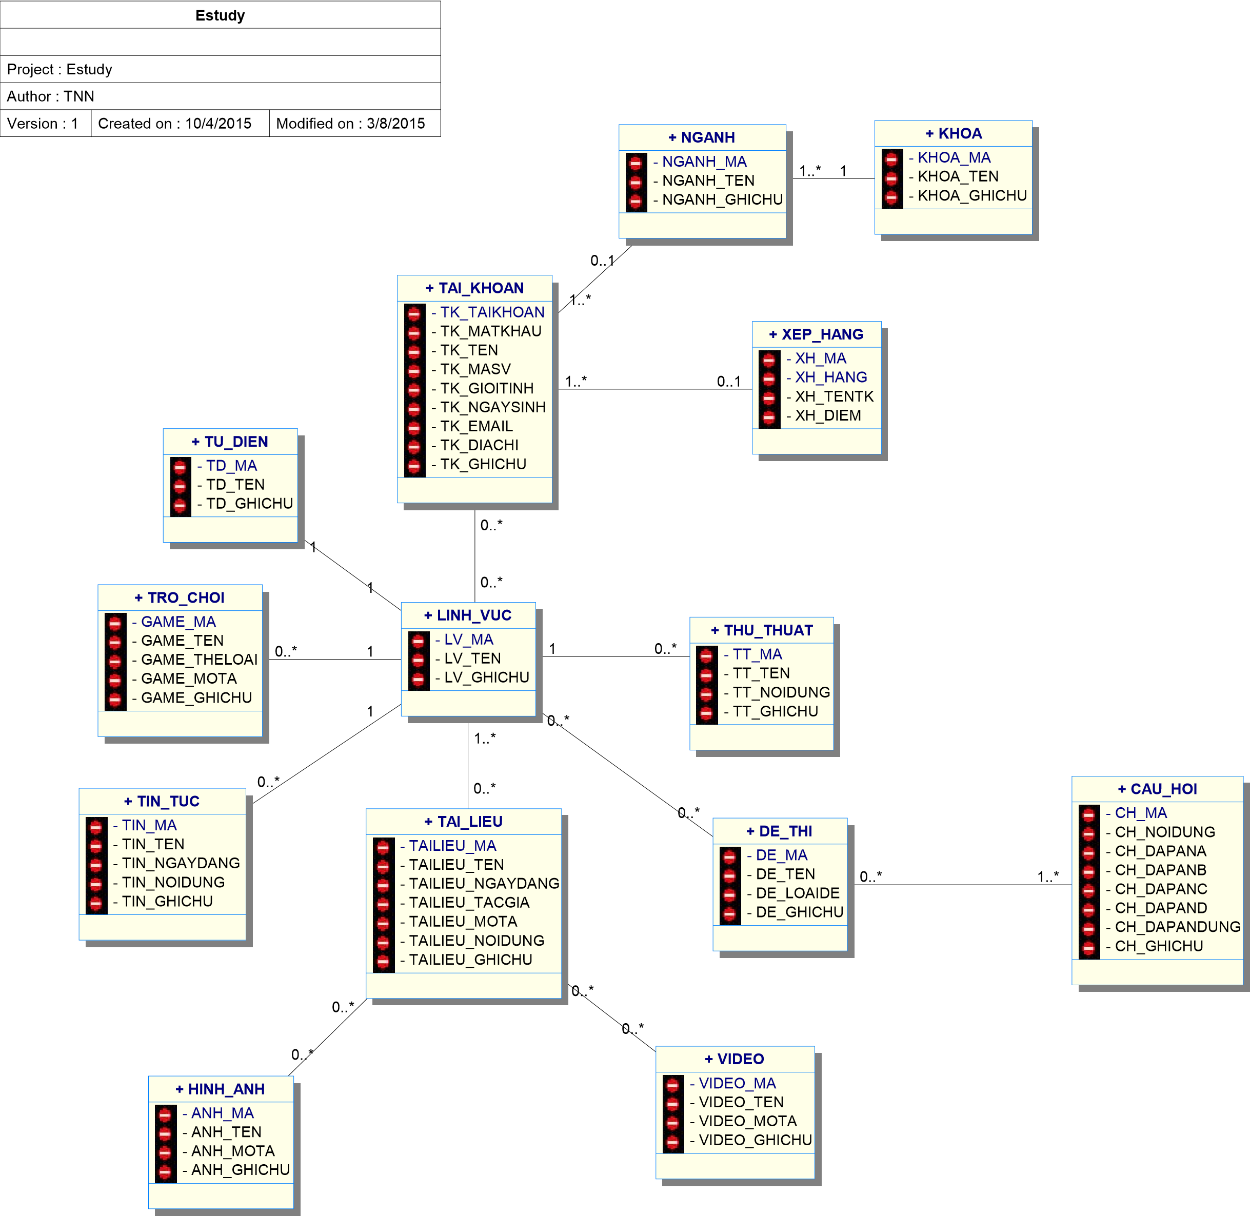

*Hình 1: Mô hình CDM của ứng dụng*

#### II.2. Mô hình PDM

Mô hình PDM Quản lý đề cương

* NGANH(**NGANH_MA**, NGANH_TEN, NGANH_GHICHU)
* KHOA(**KHOA_MA**, KHOA_TEN, KHOA_GHICHU, **NGANH_MA**)
* TAI_KHOAN_NGANH(**NGANH_MA, TK_TAIKHOAN**)
* XEP_HANG(**XH_MA**, XH_HANG, XH_TENTK, XH_DIEM, **TK_TAIKHOAN**)
* TAI_KHOAN(**TK_TAIKHOAN**, TK_MATKHAU, TK_TEN, TK_MASV, TK_GIOITINH, TK_NGAYSINH, TK_EMAIL, TK_DIACHI, TK_GHICHU)
* TAI_KHOAN_LINH_VUC(TK_TAIKHOAN, LV_MA)
* TU_DIEN(**TD_MA**, TD_TEN, TD_GHICHU)
* TRO_CHOI(**GAME_MA**, GAME_TEN, GAME_THELOAI, GAME_MOTA, GAME_GHICHU)
* LINH_VUC(**LV_MA**, LV_TEN, LV_GHICHU, **TT_MA, GAME_MA, TIN_TUC**)
* LINH_VUC_TAILIEU(**LV_MA, TAILIEU_MA**)
* THU_THUAT(**TT_MA**, TT_TEN, TT_NOIDUNG, TT_GHICHU)
* TIN_TUC(**TIN_MA**, TIN_TEN, TIN_NGAYDANG, TIN_NOIDUNG, TIN_GHICHU)
* TAI_LIEU(**TAILIEU_MA**, TAILIEU_TEN, TAILIEU_NGAYDANG, TAILIEU_TACGIA, TAILIEU_MOTA, TAILIEU_NOIDUNG, TAILIEU_GHICHU)
* DE_THI(**DE_MA**, DE_TEN, DE_LOAIDE, DE_GHICHU)
* LINH_VUC_DE_THI(**DE_MA, CH_MA**)
* CAU_HOI(**CH_MA**, CH_NOIDUNG, CH_DAPANA, CH_DAPANB, CH_DAPANC, CH_DAPAND, CH_DAPANDUNG, CH_GHICHU)
* HINH_ANH(**ANH_MA**, ANH_TEN, ANH_MOTA, ANH_GHICHU)
* TAI_LIEU_HINH_ANH(**ANH_MA, TAILIEU_MA**)
* VIDEO(**VIDEO_MA**, VIDEO_TEN, VIDEO_MOTA, VIDEO_GHICHU)
* TAI_LIEU_VIDEO(**ANH_MA,** **VIDEO_MA**)

### III. THIẾT KẾ ỨNG DỤNG

#### III.1. Thiết kế tổng thể ứng dụng

Hệ thống xây dựng theo mô hình Client – Server.

Điểm khác biệt ở đây là Server chính là Bass (Parse.com đểể lưu trữ các dữ liệu về đối tượn). Client chính là thiết bị Android (ở đây bao gồm smartphone và tablet).

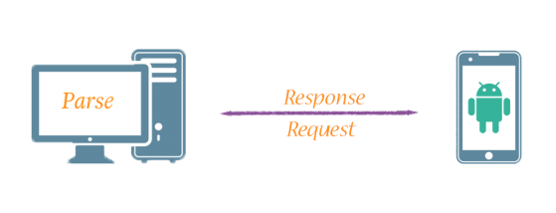

*Hình 2: Sơ đồ thiết kế tổng thể ứng dụng*

#### 

#### Phải có động từ trong use case con

#### 

#### III.2. Thiết kế theo chức năng

*Hình 3: Sơ đồ usecase*

#### III.3. Thiết kế giao diện

|  |  |
| --- | --- |
| **Giao diện** | **Mô tả** |
| *Hình 4: Màn hình trang chủ ứng dụng* | Màn hình trang chủ của ứng dụng gồm 3 chức năng chính: Tiếng Anh, Tài Liệu (Tài liệu chuyên ngành), Phòng Thảo Luận |
| *Hình 5: Màn hình giao diện menu*  *tiếng anh* | Màn hình giao diện menu tiếng anh gồm các tùy chọn hỗ trợ người dùng ví dụ như: nghe, nói, đọc, viết, từ điển, phiên âm, game, … |
| *Hình 6: Màn hình giao diện Game Đường đua tri thức* | Game Đường đua tri thức cho phép người dùng chọn đối thủ, với mỗi hình ảnh nếu người chơi nào trả lời trước và đúng thì sẽ được cộng điểm, đồng thời đối thủ sẽ không được trả lời câu đó. |
| *Hình 7:Màn hình giao diện kỹ năng*  *nghe tiếng Anh* | Ở giao diện kỹ năng nghe, khi người dùng nhấn chọn listen, sẽ được nghe 1 từ ngẫu nhiên trong kho dữ liệu của ứng dụng. Người dùng nhập vào từ đã nghe được và nhấn OK để xem kết quả. Nhấn Next để nghe tiếp từ tiếp theo nếu từ hiện tại đã nghe đúng. |
| *Hình 8: Màn hình giao diện học Video* | Với **giao diện học Video**, người dùng có thể thoải mái tìm lựa chọn những đoạn video phù hợp với nhu cầu sử dụng của họ.  Cần gạch dưới/ in đậm/ nghiêng để làm nổi rõ khác biệt các loại giao diện |
| *Hình 9: Màn hình giao diện phòng thảo luận* | Giao diện phòng thảo luận, người dùng có thể thoải mái đặt ra các câu hỏi mà họ thắc mắc về việc học để cùng thảo luận với mọi người với mục đích tìm ra câu trả lời đúng nhất |
| *Hình 10: Màn hình giao diện danh sách* | Với giao diện tài liệu, ứng dụng sẽ hiển thị các danh sách các tài liệu theo từng lĩnh vực người dùng đã chọn trước đó. Người dùng sẽ chọn tài liệu mà mình cần, họ có thể xem và tải tài liệu đó nếu muốn. |

# PHẦN 3: KẾT LUẬN VÀ KIẾN NGHỊ

## I. KẾT QUẢ ĐÓNG GÓP

#### I.1 VỀ KHOA HỌC VÀ ĐÀO TẠO

* Xây dựng ứng dụng di động hỗ trợ kiến thức cho sinh viên nhóm ngành kỹ thuật Đại học Cần Thơ làm cơ sở để xây dựng các ứng dụng khác, không chỉ là ứng dụng di động mà còn có thể ứng dụng trên PC, hay website chẳng hạn.
* Giảm nhẹ gánh nặng của giáo viên và sinh viên trong việc dạy và học.
* Áp dụng phương pháp học mới hiệu quả, khoa học hơn.
* Hứa hẹn cải thiện kết quả học tập của sinh viên sau khi ứng dụng được triển khai.

#### I.2 VỀ PHÁT TRIỂN KINH TẾ

* Tiết kiệm được thời gian, công sức của cả người dạy và người học.
* Tiết kiệm được chi phí, do hầu hết các phần mềm hỗ trợ học tập hiện nay là có phí, các phần mềm miễn phí nhìn chung kiến thức quá rộng, không sát với chương trình đào tạo của trường nên gây khó khăn cho người sử dụng.

#### I.3 VỀ XÃ HỘI

* Áp dụng công nghệ thông tin vào việc dạy và học một cách hiệu quả.
* Mang lại tính tiện lợi, cơ động cho người sử dụng do phần mềm viết trên điện thoại nên người sử dụng có thể học bất cứ đâu, bất cứ lúc nào tùy thích.

## II. TRIỂN KHAI ỨNG DỤNG

* Ứng dụng hoàn toàn có khả năng triển khai trong thực tế do hiện tại, nhu cầu tin học hóa trong công tác giáo dụng ngày càng cao và nhà trường hiện nay cũng chưa có ứng dụng hỗ trợ kiến thức nào trên điện thoại di động.
* Do là ứng dụng trên điện thoại di động nên người dùng có thể làm việc mọi nơi mục lúc miễn là có internet, giúp người dùng đỡ tốn nhiều thời gian cho việc tìm kiếm tài liệu. Thay vì ngồi ở nhà tìm kiếm miệt mài trên máy tính hoặc vào thư viện ôm một đống sách về rồi bắt đầu tìm, thì giờ chỉ cần cầm chiếc điện thoại lên và sử dụng, thời gian tìm kiếm chỉ bằng thời gian nhắn một tin nhắn mà hiệu quả đem lại thì vô cùng nhiều.
* Sau khi hoàn thành, phần mềm ứng dụng này sẽ đượng đoàn trường Đại học Cần Thơ triển khai sử dụng vì vậy sẽ đảm bảo phần mềm được duy trì lâu dài.
* Ứng dụng được xây dựng miễn phí hoàn toàn không gặp các rào cản trong vấn đề bản quyền.
* Ứng dụng có dung lượng nhỏ, không đòi hỏi cấu hình cao nên thích hợp cho hầu hết mọi đối tượng sử dụng điện thoại Android.

## III. HƯỚNG PHÁT TRIỂN

Từ các kết quả nghiên cứu được đã chứng minh rằng Ứng dụng di động hỗ trợ kiến thức cho sinh viên nhóm ngành kỹ thuật Đại học Cần Thơ là thực sự cần thiết trong việc tin học hóa công tác giáo dụng tại nhà trường. Vì vậy, sau khi ứng dụng được đưa vào sử dụng một thời gian, chúng ta sẽ nâng cấp để ứng dụng ngày một hoàn thiện nhằm ứng nhu cầu ngày càng cao của người dùng.

Do đó hướng phát triển của hệ thống là:

* Phát triển thêm một số chức năng mới
* Nâng cấp các chức năng cũ: tìm kiếm, thi trắc nghiệm, … được linh động và dễ sử dụng hơn.
* Hoàn thiện giao diện ứng dụng soao cho thật thân thiện với người dùng.
* Mở rộng phạm vi ứng dụng, không chỉ ở nhóm ngành kỹ thuật Đại học Cần Thơ mà còn có thể mở rộng hơn ở các nhóm ngành các như: nhóm ngành kinh tế, nhóm ngành khoa học xã hội và nhân văn, ….

# TÀI LIỆU THAM KHẢO

[1] **Mark L.Murphy** – *The Busy Coder’s Guide to Advanced Android Development*

[2] **Mark L.Murphy** – *Android Programming Tutorials*

[3] **Rick Rogers –** *Learning Android Game Programming*

[4] **Zigurd Mednieks, Laird Dornin, G.Blake Meike & Masumi Nakamura** – *Progamming Android*.

[5] Android – <http://developer.android.com/index.html>

[6] Parse – <https://www.parse.com/docs/android_guide>

[7] Facebook SDK – <https://developers.facebook.com/docs/android>

[8] Cloudinary – <http://cloudinary.com/documentation/java_integration>

# PHỤ LỤC

### ANDROID



*Hình 11: Các dòng điện thoại Android đầu tiên*

Android là một hệ điều hành dựa trên nền tảng Linux được thiết kế dành cho các thiết bị di động có màn hình cảm ứng như điện thoại thông minh và máy tính bảng. Ban đầu, Android được phát triển bởi Tổng công ty Android, với sự hỗ trợ tài chính từ Google và sau này được chính Google mua lại vào năm 2005. Android ra mắt vào năm 2007 cùng với tuyên bố thành lập Liên minh thiết bị cầm tay mở: một hiệp hội gồm các công ty phần cứng, phần mềm, và viễn thông với mục tiêu đẩy mạnh các tiêu chuẩn mở cho các thiết bị di động. Chiếc điện thoại đầu tiên chạy Android được bán vào tháng 10 năm 2008.

Android có mã nguồn mở và Google phát hành mã nguồn theo Giấy phép Apache. Chính mã nguồn mở cùng với một giấy phép không có nhiều ràng buộc đã cho phép các nhà phát triển thiết bị, mạng di động và các lập trình viên nhiệt huyết được điều chỉnh và phân phối Android một cách tự do. Điều này đã khiến cho Android trở thành hệ điều hành có số lượng người dùng nhiều nhất thế giới chỉ sau một thời gian ngắn ra mắt. Android chiếm 75% thị phần điện thoại thông minh trên toàn thế giới vào thời điểm quý 3 năm 2012.

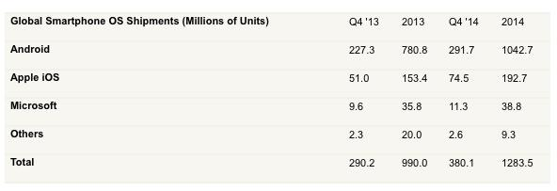

*Hình 12: Thống kê số lượng điện thoại thông minh bán ra năm 2014*

Chính vì vậy, việc chọn nều tảng Android là điều hoàn toàn hợp lý. Hiện tại, ở Cần Thơ, số người sử dụng hệ điều hành Android là rất nhiều, chủ yếu là: các dòng máy galaxy, Zenphone 4, Zenphone 5, các dòng điện thoại của hãng LG, Sony,…

### MÔI TRƯỜNG TẬP TRÌNH ANDROID STUDIO

#### II.1. Giới thiệu về Android Studio

Android Studio, môi trường lập trình phát triển ứng dụng mới vừa được giới thiệu tại Google I/O 2013 thay thế cho bản Eclipse cũ, khi ta vào link <http://developer.android.com/sdk/index.html> để tải thì không còn thấy xuất hiện bản cũ nữa mà được thay thế bởi Android Studio.

Dựa trên “IntelliJ IDEA Community Edition”, công cụ này hoạt động giống WYSIWYG, cho phép lập trình viên tạo ứng dụng, dễ dàng thực hiện các thay đổi và xem trước trong thời gian thực, đồng thời cũng có khả năng tăng tốc sản phẩm, thiết kế giao diện đẹp hơn trước. Đặc biệt là tiếng Việt cũng được hỗ trợ trong Android Studio.

Android Studio hỗ trợ một loạt các giả lập để xem trước ứng dụng, vì vậy ngay cả khi chúng ta không có thiết bị thử nghiệm, chúng ta vẫn có thể chắc chắn rằng mọi thứ đều hoạt động trơn tru. Bên cạnh đó, loạt công cụ như lời khuyên tối ưu hóa, đồ thị doanh số bán hàng, và số liệu lấy từ phân tích sẽ giúp các nhà phát triển quản lý ứng dụng đang bán của mình và tìm ra hướng đi cụ thể với từng thiết bị Android.

Khi chúng ta tải Android Studio về thì nó sẽ bao gồm các thành phần sau:

* Android Studio IDE
* Android SDK tools
* Android 5.0 (Lollipop) Platform
* Android 5.0 emulator system image with Google APIs

Với bản Emulator cho Android 5.0 thì máy tính của lập trình viên phải hỗ trợ tính năng Ảo Hóa và phải cài đặt thêm Hardware Accelerated Execution Manager. Và dĩ nhiên nếu như chúng ta vừa đồng thời lập trình Windows Phone 8, 8.1 thì có thể xảy ra rắc rối khi chúng ta kích hoạt Hyper-V.

#### II.2. Hướng dẫn cài đặt Android Studio

Khi bạn vào <http://developer.android.com/sdk/index.html>, chúng ta chọn “Download Android Studio for Windows” như hình dưới đây:

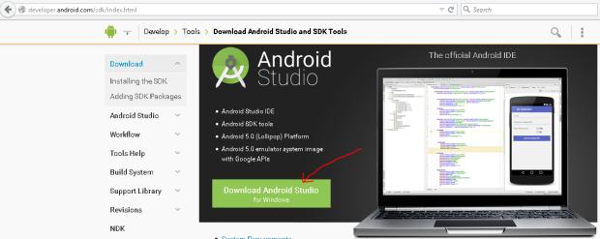

*Hình 13: Trang download Android Studio*

Một số yêu cầu cấu hình lưu ý trước khi cài đặt:

* Microsoft® Windows® 8/7/Vista/2003 (32 or 64-bit)
* Tối thiểu 2 GB RAM hoặc 4 GB RAM.
* 400 MB hard disk space + ít nhất 1 G cho Android SDK, emulator system images và caches.
* Độ phân giải tối thiếu 1280 x 800
* Java Development Kit (JDK) 7 trở lên
* Lựa chọn thêm cho accelerated emulator: Intel® processor with support for Intel® VT-x, Intel® EM64T (Intel® 64), and Execute Disable (XD) Bit functionality

Các bước cài đặt Android Studio:

**Bước 1:**

Sau khi tải về máy thành công, chúng ta double click vào tập tin “**android-studio-bundle-135.1641136.exe**”

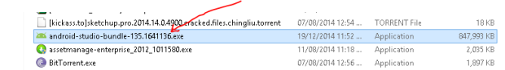Màn hình Welcome to Setup Android Studio sẽ xuất hiện:

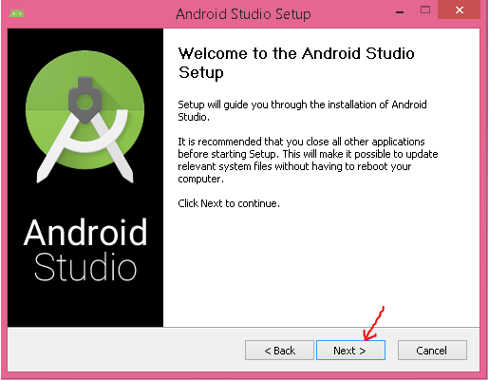

*Hình 14: Cài đặt Android Studio bước 1*

Chúng ta bấm Next để qua bước 2.

**Bước 2:**

Màn hình chọn các thành phần cài đặt

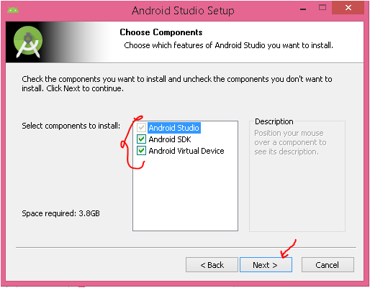

*Hình 15: Cài đặt Android Studio bước 2*

Ở bước này chúng ta thấy rằng Android Studio yêu cầu tối thiểu gần 4GB để lưu trữ, ta chọn cấu hình như trên rồi bấm Next để qua bước 3.

**Bước 3:**

Bước đọc xác nhận bản quyền và một số ràng buộc liên quan tới mã nguồn mở.

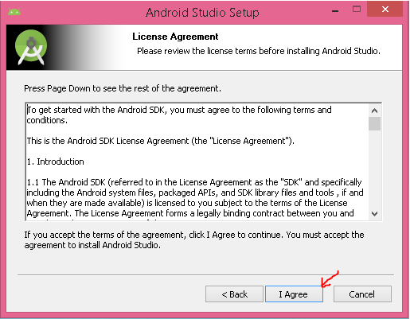

*Hình 16: Cài đặt Android Studio bước 3*

Nếu chúng ta có thời gian thì có thể kéo xuống để đọc cho hết các mô tả sau đó nhấn nút “**I Agree**” để qua bước 4.

**Bước 4:**

Cấu hình chọn lựa nơi cài đặt Android Studio.

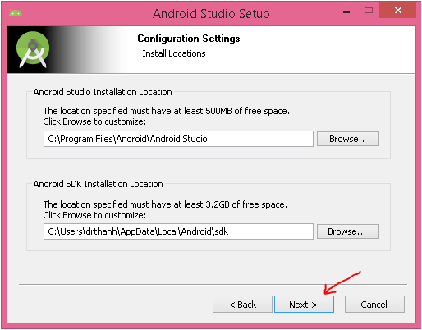

*Hình 17: Cài đặt Android Studio bước 4*

Bước này chúng ta nên để mặc định, nếu chọn lung tung có thể sai cấu hình. Nhấn **Next** để qua bước 5.

**Bước 5:**

Bước chọn Start Menu folder

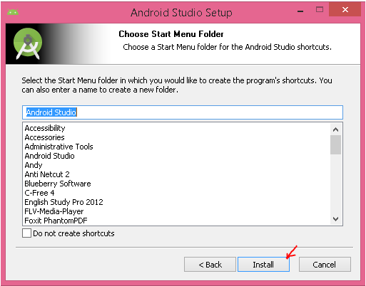

*Hình 18: Cài đặt Android Studio bước 5*

Ở bước này, chúng ta cũng để mặc định, đừng thay đổi gì cả rồi nhấn nút **Install**đểtiến hành cài đặt

**Bước 6:**

Chờ hệ thống cài đặt phần mềm Android Studio

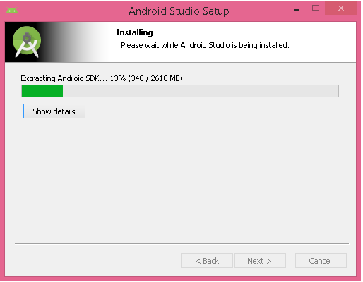

*Hình 19: Cài đặt Android Studio bước 6*

Chúng ta phải ngồi canh xem nó có báo thiếu thốn hay lỗi gì không, đợi cho tới khi nó báo complete như màn hình dưới đây:

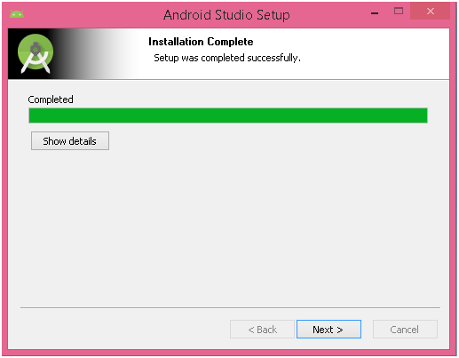

*Hình 20: Cài đặt Android Studio thành công*

Bấm Next để qua màn hình tiếp theo (màn hình xác nhận kết thúc):

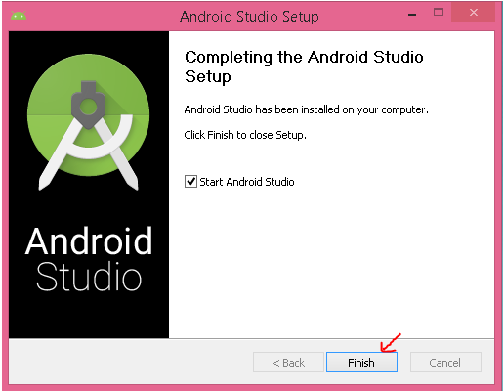

*Hình 21: Quá trình cài đặt Android Studio kết thúc*

Nếu chúng ta checked “Start Android Studio” rồi bấm Finish thì hệ thống sẽ khởi động luôn phần mềm Android Studio cho chúng ta:

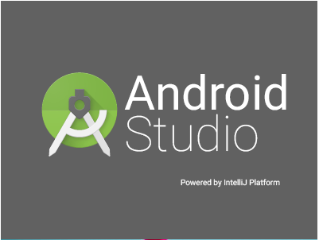

*Hình 22: Màn hình hiển thị khi khởi động Android Studio*

Ở màn hình trên lần đầu tiên chúng ta sẽ chờ hơi lâu một chút, trong quá trình khởi động nó sẽ ra màn hình sau:

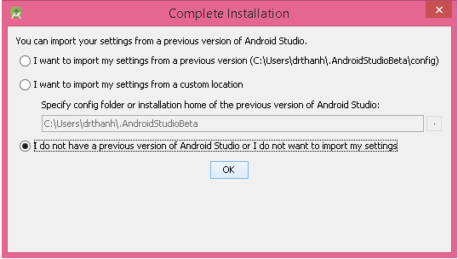

*Hình 23: Màn hình chọn nơi lưu trữ dữ liệu*

Nó hiển thị màn hình trên có thể do trước khi hãng Google Release bản này chúng ta có lập trình thử với bản Beta, bạn chọn cấu hình phù hợp rồi nhấn nút OK, hệ thống tiếp tục chạy….

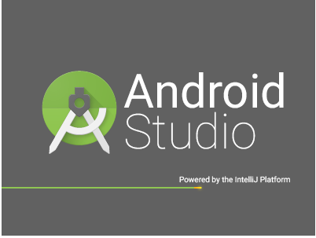

*Hình 24: Màn hình hiển thị khi khởi động Android Studio*

Chúng ta chờ cho hệ thống chạy hoàn tất, thường nếu lần đầu chúng ta sử dụng thì nó sẽ bắt tải nhiều thứ cho đủ.

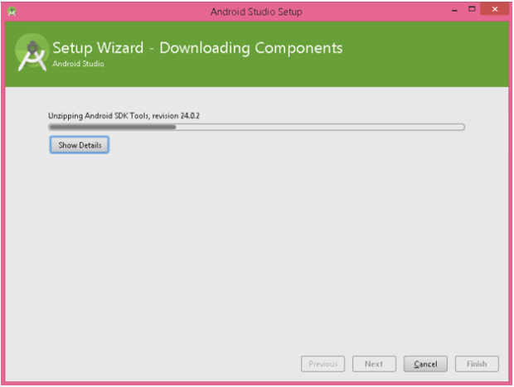

*Hình 25: Màn hình hiển thị tiến trình cài đặt các gói cần thiết*

Chờ nó tải xong (hơi lâu đó nha):

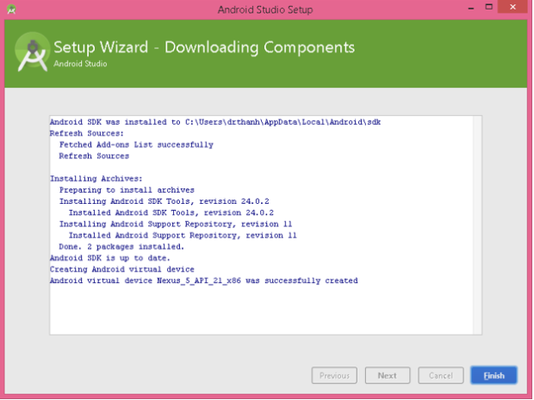

*Hình 26: Màn hình hiển thị cài đặt các gói cần thiết thành công*

Khi xong thì chúng ta nhấn nút Finish:

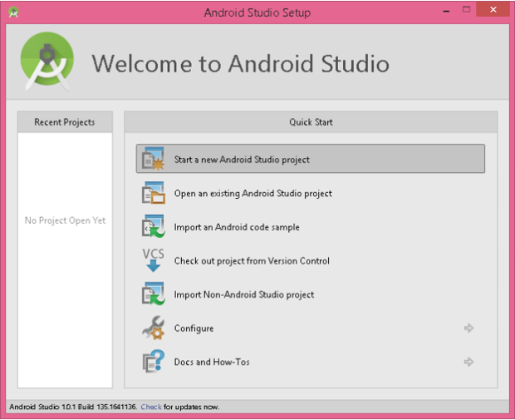

*Hình 27: Màn hình khi khởi động Android Studio*

Ở trên là màn hình bắt đầu lựa chọn tạo Project, mở project, Import project hay các cấu hình khác….

Khi tới được màn hình này xem như chúng ta đã càng đặt xong Android Studio.

Các lần sau, chúng ta khởi động sẽ rất nhanh, Android Studio sẽ tự động mở ra màn hình cuối cùng này.

### BACK - END AS SERVICE (BASS) – Parse.com

#### III.1. Giới thiệu về Back – End as service – Parse.com

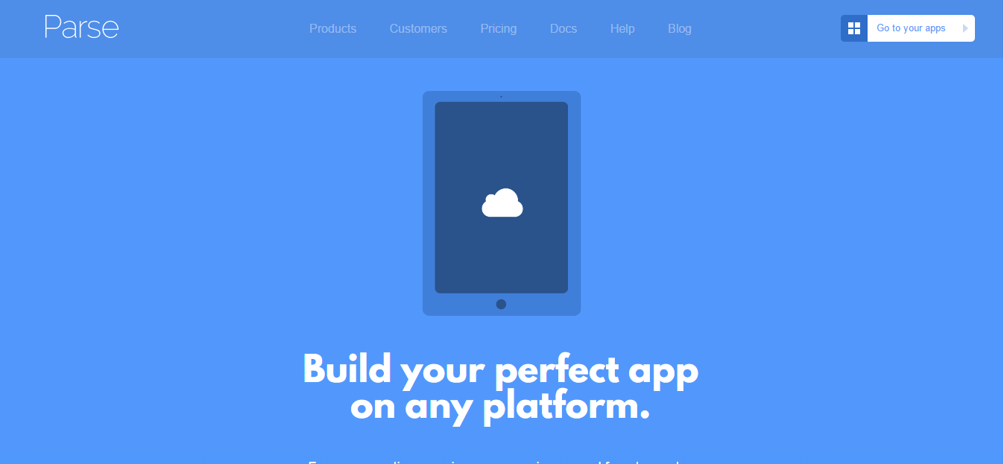

*Hình 28: Giao diện Parse.com*

Cung cấp một giải pháp back-end hoàn chỉnh và tuyệt vời cho rất nhiều nền tảng như Android, iOS, JavaScript, OSX, Unity, PHP, Xamarin, Arduino,.. Với Parse lập trình viên có thể tập trung vào việc tao những trải nghiệm người dùng ở Front-end mà không phải lo lắng những gì diễn ra ở phía sau. Có thể giúp xây dựng ứng dụng với đầy đủ tính năng, mạnh mẽ.

Parse sẽ xử lý phần Back-end, lập trình viên chỉ cần chú trọng vào trải nghiệm người dùng

Các đặc điểm nổi bật:

* Tạo ứng dụng đẹp. Không cần bảo dưỡng máy chủ và sử dụng cơ sở hạ tầng phức tạp.
* Có một chương trình phụ trợ để kiểm soát tất cả các ứng dụng SDK.
* Khả năng quản lý người dùng hữu hiệu dành cho ứng dụng. Kết nối người dùng thông qua các quy trình đăng nhập truyền thống hoặc mạng xã hội của bên thứ ba chỉ bằng vài dòng mã.

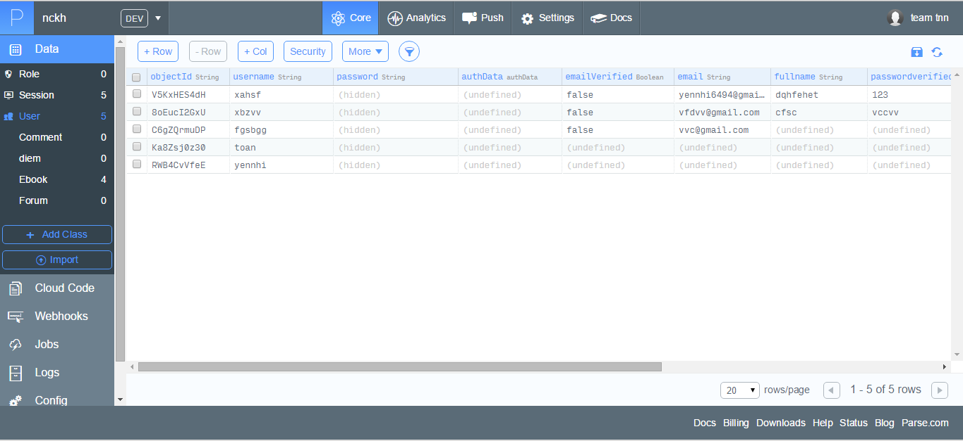

*Hình 29: Màn hình hiển thị khi khởi động Android Studio*

#### III.2. Sơ lược về cách sử dụng Back – End as service – Parse.com

Parse nói riêng cũng như hầu hết các API khác nói chung khi muốn sử dụng thì đều thông qua một quy trình như sau:

* Đăng ký tài khoản tại nhà cung cấp API
* Đăng ký ứng dụng với nhà cung cấp
* Nhận API key để sử dụng
* Tiến hành cài đặt các thư viện cần thiết

Trong đề tài này, việc lưu trữ và xử lý dữ liệu về đối tượng hoàn toàn thực hiện với Parse. Việc tương tác cũng hoàn toàn tương tự các thao tác với cơ sở dữ liệu thông thường.

Ví dụ:

* Để sử dụng Parse, đầu tiên ta gọi hàm khởi tạo của thư viện như sau:

Parse.initialize(this,"UrqNjFm3k0ducxtIo4VN2G3hGUzVb5Q8mD8QnEzy", "1Z77rdOjvXf3DvUtV9EZyaxfT5bkrAmHHexnTPey");

Trong đó, 2 chuỗi ký tự lần lượt là ClientID và API Key mà chúng ta đã đăng ký ở phần trước.

* Tiếp theo chúng ta có thể sử dụng tất cả các tính năng của Parse, có thể tạo một đối tượng đơn giản như sau:

ParseObject testObject = new ParseObject("TestObject");

testObject.put("foo", "bar");

testObject.saveInBackground();

Đoạn mã thực hiện tạo mới một đối tượng là testObject, sau đó thêm 1 thuộc tính là foo có giá trị là “bar”. Dòng code cuối cùng dùng để lưu trữ đối tượng vừa tạo lên database

1. **FACEBOOK ANDROID SDK**

Bộ SDK được Facebook phát triển và phân phối, cho phép ứng dụng tích hợp nhiều tính năng của Facebook.

Đề tài này sẽ sử dụng 2 tính năng: Đăng nhập bằng Facebook và lấy thông tin người dùng. Người dùng thường lười biếng nên họ có xu hướng là sử dụng hơn là tạo ra cái mới. Nắm bắt được xu hướng này, phần mềm đã được phát triển thân thiện và giảm thiểu tối đa các thao tác của người sử dụng.

TRƯỜNG ĐẠI HỌC CẦN THƠ

**ĐƠN VỊ: KHOA CÔNG NGHỆ THÔNG TIN & TRUYỀN THÔNG**



*Ngày 01 tháng 06 năm 2015*

# THUYẾT MINH ĐỀ TÀI

**KHOA HỌC VÀ CÔNG NGHỆ CẤP TRƯỜNG**

**(do sinh viên thực hiện)**

|  |  |  |  |  |  |  |  |  |  |  |  |  |  |  |  |  |  |  |  |  |  |
| --- | --- | --- | --- | --- | --- | --- | --- | --- | --- | --- | --- | --- | --- | --- | --- | --- | --- | --- | --- | --- | --- |
| **1. TÊN ĐỀ TÀI**  **Ứng dụng di động hỗ trợ kiến thức cho sinh viên nhóm ngành kỹ thuật Đại học Cần Thơ** | | | | | | | | | | | | | | | | **2. MÃ SỐ TSV2015-15** | | | | | |
| **3. LĨNH VỰC NGHIÊN CỨU**   |  |  |  |  |  |  | | --- | --- | --- | --- | --- | --- | | Tự nhiên |  | Kỹ thuật |  | Môi trường |  | | Kinh tế; XH-NV |  | Nông Lâm |  | ATLĐ |  | | Giáo dục |  | Y Dược |  | Sở hữu  trí tuệ |  | | | | | | | | | | | | | | | | | **4. LOẠI HÌNH NGHIÊN CỨU**   |  |  |  |  |  |  |  |  |  | | --- | --- | --- | --- | --- | --- | --- | --- | --- | | Cơ  bản | | | Ứng  dụng | | | Triển  khai | | | |  |  |  |  | ✓ |  |  | ✓ |  | | | | | | |
| **Phân loại** | | | | | | **Tên nhóm ngành: Công nghệ thông tin và truyền thông** | | | | | | | | | | | | | | | |
| **Mã phân loại: KTCN.02** | | | | | | | | | | | | | | | |
| **Mô tả: Phần mềm ứng dụng** | | | | | | | | | | | | | | | |
| **5. THỜI GIAN THỰC HIỆN 7** **tháng**  Từ tháng 6 năm 2015 đến tháng 12 năm 2015 | | | | | | | | | | | | | | | | | | | | | |
| **6. ĐƠN VỊ CỦA CHỦ NHIỆM ĐỀ TÀI**  Tên đơn vị: Khoa Công nghệ Thông tin và Truyền thông  Điện thoại: 0710 3831301  E-mail: [webmaster@cit.ctu.edu.vn](mailto:office@cit.ctu.edu.vn)  Địa chỉ: Khu III, Đại học Cần Thơ, số 1 Lý Tự Trọng, Quận Ninh Kiều, Thành phố Cần Thơ  Họ và tên thủ trưởng đơn vị: PGS.TS. Trần Cao Đệ | | | | | | | | | | | | | | | | | | | | | |
| **7. CHỦ NHIỆM ĐỀ TÀI**  Họ và tên: **Phan Kim Yến Nhi**  MSSV: B1208796  Điện thoại di động: 01643 743 710  E-mail: nhiB1208796@student.ctu.edu.vn | | | | | | | | | | | | Lớp: Hệ Thống Thông Tin 2  Khóa: 38 | | | | | | | | | |
| **8. NHỮNG THÀNH VIÊN THAM GIA NGHIÊN CỨU ĐỀ TÀI** | | | | | | | | | | | | | | | | | | | | | |
| TT | | | Họ và tên | | MSSV, Lớp, Khóa | | | | | | Nội dung nghiên cứu cụ thể được giao | | | | | | | | | Chữ ký | |
| 1 | | | Phan Kim Yến Nhi | | B1208796, Lớp hệ thống thông tin 2, Khóa 38 | | | | | | Quản lý, chủ nhiệm đề tài; phân tích thiết kế ứng dụng; lập trình ứng dụng; kiểm thử, triển khai ứng dụng | | | | | | | | |  | |
| 2 | | | Lê Trọng Nghĩa | | B1204113, Lớp hệ thống thông tin 2, Khóa 38 | | | | | | Hỗ trợ phân tích thiết kế ứng dụng; hỗ trợ lập trình ứng dụng; triển khai ứng dụng. | | | | | | | | |  | |
| 3 | | | Nguyễn Chí Thiện | | B1204077, Lớp kỹ thuật phần mềm 2, Khóa 38 | | | | | | Hỗ trợ phân tích thiết kế ứng dụng; hỗ trợ lập trình ứng dụng; kiểm thử, triển khai ứng dụng | | | | | | | | |  | |
| **Cán bộ hướng dẫn sinh viên thực hiện đề tài** | | | | | | | | | | | | | | | | | | | | | |
| **Họ và tên** | | | | | **Đơn vị**  **(Khoa/Viện)** | | | | | | **Nhiệm vụ** | | | | | | | | | **Chữ ký** | |
| Nguyễn Thanh Hải | | | | | Hệ thống thông tin | | | | | | Hướng dẫn nội dung khoa học và Hướng dẫn lập dự toán kinh phí đề tài | | | | | | | | |  | |
| **9. ĐƠN VỊ PHỐI HỢP CHÍNH** | | | | | | | | | | | | | | | | | | | | | |
| Tên đơn vị  trong và ngoài nước | | | | | Nội dung phối hợp nghiên cứu | | | | | | | | | Họ và tên người đại diện đơn vị | | | | | | | |
| Đoàn trường Đại học Cần Thơ | | | | | Triển khai thực tiễn | | | | | | | | |  | | | | | | | |
| **10. TỔNG QUAN TÌNH HÌNH NGHIÊN CỨU THUỘC LĨNH VỰC CỦA ĐỀ TÀI Ở TRONG VÀ NGOÀI NƯỚC**  **10.1. Ngoài nước**  Hiện nay, ở các nước phát triển, việc sử dụng các phần mềm học tập trên máy tính bảng, điện thoại di động trở nên ngày càng phổ biến vì tính cơ động của nó. Tuy nhiên, các ứng dụng này thường khái quát để đáp ứng nhiều đối tượng người dùng. Việc có một phần mềm cụ thể để áp dụng cho một số đối tượng là rất ít, nhất là trong lĩnh vực giáo dục.  **10.2. Trong nước**  Ở nước ta hiện nay, việc áp dụng công nghệ thông tin trong công tác dạy và học đã không còn xa lạ nữa, điều này dẫn đến các hệ thống, ứng dụng hỗ trợ kiến thức lần lượt ra đời. Tuy nhiên, hầu hết các ứng dụng thường dùng chung cho mọi đối tượng, còn phần mềm đáp ứng nhu cầu của một số đối tượng nhất định thì còn hạn chế. Ngoài ra, có một số phần mềm hay nhưng người dùng có thể trả phí rất cao để sử dụng.  Trường Đại học Cần Thơ, hiện nay các ứng dụng hỗ trợ việc học tập vừa để giải trí cho sinh viên còn rất hạn chế. Bên cạnh đó, các học kì gần đây, sinh viên bị cảnh cáo học vụ (nhất là các nhóm ngành kỹ thuật) ngày càng nhiều, mà nguyên nhân chính là do thiếu động lực, khả năng tự học, đa số sinh viên ngành kỹ thuật thường dành thời gian chơi các game không lành mạnh ảnh hưởng việc học….Việc học tập của sinh viên đa phần chỉ ở các tiết học trên lớp và do đó chưa đủ lượng kiến thức cần thiết của mỗi môn học. Vì thế, việc học tập ở bậc Đại học đòi hỏi sinh viên phải sắp xếp thời gian biểu hợp lý để tự học ở nhà. Tuy nhiên, trường Đại học Cần Thơ có hơn 30.000 sinh viên, mỗi sinh viên có hoàn cảnh khác nhau, khả năng tiếp thu kiến thức khác nhau, niềm đam mê khác nhau nên không phải sinh viên nào cũng có thể sắp xếp thời gian tự học hợp lý; chưa kể đến việc tìm kiếm tài liệu gặp khó khăn, nhiều tài liệu khô khan, khó nhớ với cách học truyền thống. Rõ ràng rằng, công tác hỗ trợ kiến thức cho sinh viên ở bậc Đại học hiện nay hầu như chưa được tin học hóa, sinh viên tốn nhiều thời gian tìm kiếm giáo trình, sách tham khảo và phải có tinh thần tự học cao dẫn đến mất đi tính hiệu quả trong giáo dục.  10.3. Danh mục các công trình đã công bố thuộc lĩnh vực của đề tài của chủ nhiệm và những thành viên tham gia nghiên cứu | | | | | | | | | | | | | | | | | | | | | |
| **STT** | | | | **TÊN THÀNH VIÊN** | | | | **TÊN ĐỀ TÀI** | | | | | | | | | **CHỦ NHIỆM ĐỀ TÀI** | | | | |
| 1 | | | | Phan Kim Yến Nhi | | | | Hệ thống quản lý luận văn cao học | | | | | | | | | Bùi Cẩm Nhi | | | | |
| **11. TÍNH CẤP THIẾT CỦA ĐỀ TÀI**  Với tình hình thực tế nước ta đang đẩy mạnh công tác giáo dục ở bậc Đại học và áp dụng tin học vào công tác giảng dạy và học tập. Việc đào tạo với quy chế tín chỉ đòi hỏi sinh viên phải có tính tự giác học tập rất cao bởi phải bỏ ra thời gian tự học gần như gấp đôi ở trường thì mới có thể tiếp thu đầy đủ lượng kiến thức cần phải có. Trong khi đó, công nghệ thông tin phát triển như vũ bão và sự phổ biến của các thiết bị điện thoại thông minh, máy tính bảng tạo môi trường để khẳng định được vị trí quan trọng của nó với các ứng dụng tuyệt vời. Đồng thời, nhà nước cũng khuyến khích việc áp dụng tin học trong giáo dục và đào tạo. Chính vì thế, việc phát triển một phần mềm ứng dụng hỗ trợ kiến thức cho sinh viên là một điều tất yếu. Tính đến thời điểm hiện tại, trường Đại học Cần Thơ chưa có phần mềm ứng dụng hỗ trợ về kiến thức cho sinh viên trên các thiết bị di động. Phát triển ứng dụng di động hỗ trợ kiến thức cho sinh viên là một bước tiến quan trọng của tin học hóa trong công tác đào tạo.  Về công tác giáo dục hiện tại ở trường Đại học Cần Thơ vẫn dùng phương pháp truyền thống để giảng dạy chủ yếu là dạy học bằng sách, giáo trình. Phương pháp này kết hợp với quy chế học tín chỉ khiến cho thời lượng học tập các môn học ở trên lớp là không đủ. Nếu muốn học tốt, sinh viên phải bỏ ra thời gian tự học rất nhiều. Điều này gây ra các khó khăn lớn như: nó đòi hỏi tính tự giác học tập ở sinh viên, việc tìm kiếm các tài liệu cũng là một trở ngại lớn... Chính vì thế mà số lượng sinh viên bị cảnh cáo học vụ thường không giảm và còn có xu hướng tăng, nhất là ở các nhóm ngành kỹ thuật,… Sau những giờ học trên lớp, sinh viên có thể ở nhà tự học bằng cách phần mềm hỗ trợ, việc tìm kiếm tài liệu liên quan đến nhóm ngành đang học cũng là điều vô cùng dễ dàng. Một số phần mềm được thiết kế theo phương pháp vừa học vừa chơi giúp sinh viên hứng thú hơn trong việc học. Điều này vừa giúp tiết kiệm thời gian vừa giúp cải thiện được việc tiếp thu kiến thức của sinh viên.  Hơn thế nữa, Đại học Cần Thơ còn là trường Đại học lớn nhất Đồng bằng sông Cửu Long với việc đào tạo đa ngành, điều này đòi hỏi nhu cầu học tập của sinh viên phải ngày càng được nâng cao.  Vì thế, việc có một phần mềm ứng dụng hỗ trợ đắc lực cho việc đào tạo, rèn luyện các kỹ năng, tăng cường khả năng tự học của sinh viên, tiếp cận với công nghệ hiện đại… là điều vô cùng cấp thiết để nâng cao hiệu quả, chất lượng học tập của sinh viên nhóm ngành kỹ thuật trong trường. | | | | | | | | | | | | | | | | | | | | | |
| **12. MỤC TIÊU ĐỀ TÀI**  Phát triển”Ứng dụng di động hỗ trợ kiến thức cho sinh viên Đại học Cần Thơ”. Phần mềm ứng dụng này là giải pháp tin học nhằm hỗ trợ nhu cầu học tập, trao dồi kiến thức cho sinh viên Đại học Cần Thơ.  Cung cấp các tài liệu học tập nhóm ngành kỹ thuật cho sinh viên.  Hỗ trợ sinh viên nhóm ngành kỹ thuật học tiếng anh, ôn tập và tìm hiểu kiến thức mới trong nhiều lĩnh vực liên quan đến học tập thông qua các hình thức mang tính giải trí, sinh động. | | | | | | | | | | | | | | | | | | | | | |
| **13. ĐỐI TƯỢNG, PHẠM VI NGHIÊN CỨU**  13.1. Đối tượng nghiên cứu  Nhu cầu học tập của sinh viên nhóm ngành kỹ thuật trường Đại học Cần Thơ  Công nghệ lập trình Android để thực hiện thiết kế chương trình.  Sinh viên nhóm ngành kỹ thuật  Giảng viên giảng dạy  13.2. Phạm vi nghiên cứu  Nghiên cứu công tác giảng dạy, nhu cầu học tập của sinh viên trường Đại học Cần Thơ, nghiên cứu các mô hình quản lý và chia sẻ thông tin, công nghệ lập trình Android, từ đó đề xuất cách hỗ trợ kiến thức cho sinh viên hiệu quả, áp dụng xây dựng hệ thống tin học hóa hỗ trợ đào tạo, đảm bảo quản lý các nghiệp vụ:  Rèn luyện các kỹ năng Tiếng Anh  Hỗ trợ các tài liệu học tập cho sinh viên nhóm ngành kỹ thuật  Phòng thảo luận (những ai thắc mắc về học tập thì có thể đưa câu hỏi lên để mọi người cùng thảo luận) | | | | | | | | | | | | | | | | | | | | | |
| **14. CÁCH TIẾP CẬN, PHƯƠNG PHÁP NGHIÊN CỨU**  14.1. Cách tiếp cận  Khảo sát nhu cầu học tập và công tác giảng dạy thực tế tại trường Đại học Cần Thơ  Tìm hiểu các phương pháp học và phần mềm tự học phổ biến hiện nay  14.2. Phương pháp nghiên cứu  Phỏng vấn và khảo sát thực tế sinh viên, giảng viên khối ngành kỹ thuật Đại học Cần Thơ về ý kiến, tình hình học tập, phương pháp học tập và giảng dạy.  Tham khảo tài liệu, sách, tạp chí về lĩnh vực nghiên cứu như: ứng dụng Android, ứng dụng hỗ trợ học anh văn, chương trình học của nhóm nhanh kỹ thuật. Sử dụng cách tiếp cận vấn đề và phương pháp phân tích yêu cầu cho ứng dụng  Sử dụng quy trình xây dụng và thiết kế một hệ thống thông tin hoàn thiện  Sử dụng quy trình thiết kế, bảo trì và đảm bảo chất lượng phần mềm. | | | | | | | | | | | | | | | | | | | | | |
| **15. NỘI DUNG NGHIÊN CỨU VÀ TIẾN ĐỘ THỰC HIỆN**  15.1. Nội dung nghiên cứu (***trình bày dưới dạng đề cương nghiên cứu chi tiết***)  Tìm hiểu nhu cầu học tập của sinh viên Đại học Cần Thơ  Sinh viên cần tài liệu tham khảo như thế nào?  Sinh viên có nhu cầu học tập với hình thức gì?  Mức độ hay cường độ học tập của sinh viên?  Tìm hiểu phương pháp học tập hiện tại ở trường  Hình thức học theo tín chỉ có giúp cho sinh viên dễ dàng tiếp thu kiến thức hay không?  Thời gian phân bổ có hợp lý hay chưa?  Tìm hiểu tài liệu hỗ trợ cho sinh viên gồm  Tìm kiếm đề thi, tài liệu các môn có liên quan đến từng nhóm ngành  Tìm hiểu cách truyền đạt thông tin từ tài liệu đến sinh viên  Tìm hiểu công nghê lập trình với Android và hệ quản trị cơ sở dữ liệu SQlite.  Cách tiếp cận vấn đề và phương pháp phân tích yêu cầu cho ứng dụng.  Qui trình xây dựng và phát triển một hệ thống thông tin hoàn thiện.  Quy trình thiết kế, bảo trì và đảm bảo chất lượng phần mềm.  15.2. Tiến độ thực hiện | | | | | | | | | | | | | | | | | | | | | |
| STT | | Các nội dung, công việc  thực hiện | | | | | Sản phẩm | | | | | | | | Thời gian  (bắt đầu-kết thúc) | | | | Người thực hiện | | |
| 1 | | Thu thập tài liệu nghiên cứu, tài liệu, giáo trình học tập liên quan đến nhóm ngành kỹ thuật cho sinh viên trường Đại học Cần Thơ | | | | | Các tài liệu, giáo trình cần thiết | | | | | | | | 01/6/2015 – 30/6/2015 | | | | Phan Kim Yến Nhi, Lê Trọng Nghĩa | | |
| 2 | | Liên hệ phỏng vấn, tham khảo cán bộ, sinh viên trường Đại học Cần Thơ để hiểu rõ hơn về cách thức giảng dạy và nhu cầu học tập của sinh viên trong nhà trường. | | | | | Tài liệu kết quả phỏng vấn | | | | | | | | 01/7/2015 – 15/7/2015 | | | | Phan Kim Yến Nhi, Nguyễn Chí Thiện, Lê Trọng Nghĩa | | |
| 3 | | Tổng hợp thông tin, tiến hành phân tích, xác định cụ thể đặc tả, các yêu cầu của ứng dụng. | | | | | Tài liệu đặc tả, phân tích ứng dụng | | | | | | | | 15/7/2015 – 20/7/2015 | | | | Phan Kim Yến Nhi, Lê Trọng Nghĩa | | |
| 4 | | Thiết kế mô hình dữ liệu quan niệm của ứng dụng | | | | | Mô hình dữ liệu quan niệm của ứng dụng | | | | | | | | 21/7/2015 – 31/7/2015 | | | | Phan Kim Yến Nhi, Lê Trọng Nghĩa | | |
| 5 | | Thiết kế mô hình dữ liệu luận lý, vật lý của ứng dụng | | | | | Mô hình dữ liệu luận lý, vật lý của ứng dụng | | | | | | | | 01/8/2015 – 15/8/2015 | | | | Phan Kim Yến Nhi, Lê Trọng Nghĩa | | |
| 6 | | Thiết kế các form chức năng, giao diện của ứng dụng | | | | | Bản thiết kế giao diện của ứng dụng | | | | | | | | 16/8/2015 –31/8/2015 | | | | Phan Kim Yến Nhi, Nguyễn Chí Thiện | | |
| 7 | | Nghiên cứu chi tiết công nghệ lập trình Android và hệ quản trị cơ sở dữ liệu SQLite, xác định cụ thể phương hướng và mô hình cài đặt | | | | | Tài liệu mô tả công nghệ, mô hình cài đặt | | | | | | | | 01/9/2015 – 30/9/2015 | | | | Phan Kim Yến Nhi, Nguyễn Chí Thiện, Lê Trọng Nghĩa | | |
| 8 | | Cài đặt cơ sở dữ liệu từ mô hình vật lý | | | | | Cơ sở dữ liệu của ứng dụng (chưa có dữ liệu thật) | | | | | | | | 01/10/2015 –15/10/2015 | | | | Phan Kim Yến Nhi, Nguyễn Chí Thiện, Lê Trọng Nghĩa | | |
| 9 | | Tạo từ điển dữ liệu | | | | | Từ điển dữ liệu của cơ sở dữ liệu ứng dụng | | | | | | | | 16/10/2015 – 31/10/2015 | | | | Nguyễn Chí Thiện, Lê Trọng Nghĩa | | |
| 10 | | Lập trình giao diện ứng dụng | | | | | Giao diện ứng dụng | | | | | | | | 01/11/2015 – 12/11/2015 | | | | Nguyễn Chí Thiện, Lê Trọng Nghĩa | | |
| 11 | | Lập trình các chức năng, các xử lý của ứng dụng | | | | | Các chức năng, xử lý hoạt động tương đối ổn định trên ứng dụng | | | | | | | | 13/11/2015 – 13/12/2015 | | | | Phan Kim Yến Nhi, Nguyễn Chí Thiện, Lê Trọng Nghĩa | | |
| 12 | | Nhập dữ liệu thật cho ứng dụng | | | | | Cơ sở dữ liệu thật | | | | | | | | 14/12/2015 –  19/12/2015 | | | | Phan Kim Yến Nhi, Nguyễn Chí Thiện, Lê Trọng Nghĩa | | |
| 13 | | Kiểm thử toàn bộ ứng dụng với dữ liệu thật, phát hiện sửa lỗi | | | | | Tài liệu kiểm thử | | | | | | | | 20/12/2015 – 25/12/2015 | | | | Nguyễn Chí Thiện, Phan Kim Yến Nhi | | |
| 14 | | Triển khai ứng dụng, hướng dẫn sử dụng, nghiệm thu | | | | | Tài liệu hướng dẫn sử dụng ứng dụng, báo cáo tổng kết đề tài | | | | | | | | 26/12/2015 – 31/12/2015 | | | | Phan Kim Yến Nhi, Nguyễn Chí Thiện, Lê Trọng Nghĩa | | |
| **16. SẢN PHẨM**  Sản phẩm khoa học  Sách chuyên khảo Bài báo đăng tạp chí nước ngoài  Sách tham khảo Bài báo đăng tạp chí trong nước  Giáo trình Bài đăng kỷ yếu hội nghị, hội thảo quốc tế    Sản phẩm ứng dụng   |  |  |  |  |  |  | | --- | --- | --- | --- | --- | --- | | Mẫu |  | Vật liệu |  | Thiết bị máy móc |  | | Giống cây trồng |  | Giống vật nuôi |  | Qui trình công nghệ |  | | Tiêu chuẩn |  | Qui phạm |  | Sơ đồ, bản thiết kế |  | | Tài liệu dự báo |  | Đề án |  | Luận chứng kinh tế |  | | Phương pháp |  | Chương trình máy tính | ✓ | Bản kiến nghị |  | | Dây chuyền công nghệ |  | Báo cáo phân tích |  | Bản quy hoạch |  |   Các sản phẩm khác:  Tên sản phẩm, số lượng và yêu cầu khoa học đối với sản phẩm | | | | | | | | | | | | | | | | | | | | | |
| Stt | | Tên sản phẩm | | | | | | | Số lượng | | | | Yêu cầu khoa học | | | | | | | | |
| 1 | | Tài liệu đặc tả yêu cầu phần mềm | | | | | | | 1 | | | | Rõ ràng, chính xác | | | | | | | | |
| 2 | | Phần mềm ứng dụng | | | | | | | 1 | | | | Ứng dụng chính xác, ổn định, trực quan, dễ sử dụng | | | | | | | | |
| 3 | | Tài liệu hướng dẫn sử dụng | | | | | | | 1 | | | | Dễ hiểu, chính xác | | | | | | | | |
| **HIỆU QUẢ** (giáo dục và đào tạo, kinh tế - xã hội)  Hỗ trợ sinh viên trong học tập, nâng cao ý thức tự giác và cải thiện kết quả học tập của sinh viên nhóm ngành kỹ thuật Đại học Cần Thơ, đem lại hướng phát triển mới trong việc áp dụng tin học công tác dạy và học đảm bảo tiết kiệm, nhanh chóng, hiệu quả.  **PHƯƠNG THỨC CHUYỂN GIAO KẾT QUẢ NGHIÊN CỨU VÀ ĐỊA CHỈ ỨNG DỤNG**  Chuyển giao trực tiếp ứng dụng đã phát triển cho trường Đại học Cần Thơ quản lý và sử dụng | | | | | | | | | | | | | | | | | | | | | |
| **19. KINH PHÍ THỰC HIỆN ĐỀ TÀI VÀ NGUỒN KINH PHÍ**  **Tổng kinh phí:**  Trong đó:  Ngân sách Nhà nước: 10.000.000 đồng Các nguồn kinh phí khác:  Nhu cầu kinh phí từng năm:  - Năm 2015: 10.000.000 đồng  Dự trù kinh phí theo các mục chi *Đơn vị tính: đồng* | | | | | | | | | | | | | | | | | | | | | |
| **Stt** | **Khoản chi, nội dung chi** | | | | | | | | | **Tổng**  **kinh phí** | | | | | | | **Nguồn kinh phí** | | | | **Ghi chú** |
| **Kinh phí từ NSNN** | **Các nguồn khác** | | |
| **I** | **Chi công lao động tham gia trực tiếp thực hiện đề tài** | | | | | | | | |  | | | | | | |  |  | | |  |
|  | Chi công lao động của cán bộ khoa học, nhân viên kỹ thuật trực tiếp tham gia thực hiện đề tài | | | | | | | | | 4.700.000 | | | | | | | X |  | | |  |
|  | Chi công lao động khác phục vụ triển khai đề tài | | | | | | | | | 2.000.000 | | | | | | | X |  | | |  |
| II | Chi mua nguyên nhiên vật liệu | | | | | | | | |  | | | | | | |  |  | | |  |
|  | Chi mua vật tư, nguyên, nhiên, vật liệu, tài liệu, tư liệu, số liệu, sách, tạp chí tham khảo, tài liệu kỹ thuật, bí quyết công nghệ, tài liệu chuyên môn, các xuất bản phẩm, dụng cụ bảo hộ lao động phục vụ công tác nghiên cứu | | | | | | | | |  | | | | | | |  |  | | |  |
| III | Chi khác | | | | | | | | |  | | | | | | |  |  | | |  |
| Công tác phí | | | | | | | | |  | | | | | | |  |  | | |  |
|  | Hội nghị, hội thảo khoa học | | | | | | | | |  | | | | | | |  |  | | |  |
|  | Văn phòng phẩm, in ấn, dịch tài liệu | | | | | | | | | 200.000 | | | | | | | X |  | | |  |
|  | Quản lý chung của cơ quan chủ trì (3%) | | | | | | | | | 300.000 | | | | | | | X |  | | |  |
|  | Hội đồng nghiệm thu | | | | | | | | | 2.100.000 | | | | | | | X |  | | |  |
|  | Phí xác lập quyền sở hữu trí tuệ | | | | | | | | |  | | | | | | |  |  | | |  |
|  | Chi khác liên quan trực tiếp đến đề tài | | | | | | | | | 700.000 | | | | | | | X |  | | |  |
|  | Tổng cộng | | | | | | | | | 10.000.000 | | | | | | | X |  | | |  |
| |  |  |  | | --- | --- | --- | | *Ngày……tháng……năm……*  ĐƠN VỊ | CÁN BỘ HƯỚNG DẪN | *Ngày 01 tháng 6 năm 2015*  Chủ nhiệm đề tài |   Nguyễn Thanh Hải Phan Kim Yến Nhi  *Ngày……tháng……năm……*  HIỆU TRƯỞNG | | | | | | | | | | | | | | | | | | | | | |